

TRƯỜNG ĐẠI HỌC BÁCH KHOA HÀ NỘI

VIỆN CÔNG NGHỆ THÔNG TIN VÀ TRUYỀN THÔNG

──────── * ───────



**BÀI TẬP LỚN**

HỌC PHẦN: PHÁT TRIỂN PHẦN MỀM THEO CHUẨN KỸ NĂNG ITSS

ĐỀ TÀI: **HAPPY CHILDREN**

Giảng viên hướng dẫn: ThS. NGUYỄN MẠNH TUẤN

Lớp: AS – Khoá 63

Nhóm sinh viên thực hiện:

* + 1. Phạm Thành Long - 20184141
    2. Uông Minh Tân - 20184192
    3. Mai Minh Trọng - 20184205
    4. Nguyễn Ngọc Tân - 20184191

***Hà Nội, tháng 1 năm 2022***

**MỤC LỤC**

***MỤC LỤC 2***

***LỜI NÓI ĐẦU 3***

***PHÂN CÔNG THÀNH VIÊN TRONG NHÓM 4***

***CHƯƠNG 1.*** ***KHẢO SÁT BÀI TOÁN 6***

**1.1.** **Mô tả yêu cầu bài toán 6**

**1.2.** **Khảo sát bài toán 9**

**1.3.** **Xác định thông tin cơ bản cho nghiệp vụ của bài toán 10**

**1.4.** **Xây dựng biểu đồ mô tả nghiệp vụ và phân cấp chức năng 11**

1.4.1. Biểu đồ hoạt động mô tả nghiệp vụ bài toán 11

1.4.2. Biểu đồ phân cấp chức năng 14

**1.5.** **Xây dựng kế hoạch dự án đơn giản 16**

1.5.1. Cây cấu trúc phân chia công việc đơn giản 16

1.5.2. Bảng quản lý rủi ro 17

***CHƯƠNG 2.*** ***ĐẶC TẢ YÊU CẦU BÀI TOÁN 18***

**2.1.** **Giới thiệu chung 18**

**2.2.** **Biểu đồ USECASE 20**

**2.3.** **Đặc tả USECASE 21**

**2.4.** **Các yêu cầu phi chức năng 30**

***CHƯƠNG 3.*** ***PHÂN TÍCH YÊU CẦU 31***

**3.1.** **Xác định các lớp phân tích 31**

**3.2.** **Biểu đồ trình tự 37**

***CHƯƠNG 4.*** ***THIẾT KẾ CHƯƠNG TRÌNH 44***

**4.1.** **Thiết kế kiến trúc 44**

**4.2.** **Thiết kế cơ sở dữ liệu 45**

***CHƯƠNG 5.*** ***XÂY DỰNG CHƯƠNG TRÌNH MINH HOẠ 46***

**5.1.** **Thư viện và công cụ sử dụng 46**

**5.2.** **Kết quả chương trình minh họa 47**

***CHƯƠNG 6.*** ***KIỂM THỬ CHƯƠNG TRÌNH 54***

**6.1.** **Kiểm thử cho USER SIDE 54**

**6.2.** **Kiểm thử cho chức năng bên ADMIN SIDE 55**

***CHƯƠNG 7.*** ***HƯỚNG DẪN CÀI ĐẶT SỬ DỤNG 56***

***KẾT LUẬN VÀ HƯỚNG PHÁT TRIỂN 58***

***TÀI LIỆU THAM KHẢO 59***

# LỜI NÓI ĐẦU

Việc trên thế giới đang có hàng triệu trẻ em đang lang thang, mồ côi cha mẹ, các em đang sống trong những môi trường điều kiện vô cùng khắc nghiệt , thiếu vắng đủ điều, và tình yêu thương của gia đình. Chúng ta hãy cùng nhau chung tay giúp đỡ các em để các em có thể có được 1 mái ấm cho riêng mình.

HAPPY CHILDREN là một trang web huy động sự quyên góp của các nhà hảo tâm, chúng em sẽ dùng số tiền này giúp các trung tâm có thêm nguồn vốn để hỗ trợ và nuôi dưỡng các trẻ em hiện đang được chăm sóc tại các trung tâm đó.  
PHÂN CÔNG THÀNH VIÊN TRONG NHÓM

| **Họ và tên** | **Công việc thực hiện** | **Đánh giá** |
| --- | --- | --- |
| Phạm Thành Long  MSSV: 20184141 | * Phân tích yêu cầu, phân tích nghiệp vụ và thiết kế biểu đồ UML cho hệ thống * Phân tích chức năng và thiết kế giao diện * Xây dựng giao diện, xử lý Front-end | Hoàn thành đúng tiến độ |
| Nguyễn Ngọc Tân  MSSV: 20184191 | * Phân tích yêu cầu, phân tích nghiệp vụ và thiết kế biểu đồ Sequence, activity cho hệ thống * Phân tích chức năng và xây dựng cơ sở dữ liệu cho hệ thống * Xây dựng Database, xử lý bên Back-end | Hoàn thành đúng tiến độ |
| Uông Minh Tân  MSSV: 20184192 | * Thiết kế giao diện cho hệ thống * Kiểm thử sản phẩm | Hoàn thành đúng tiến độ |
| Mai Minh Trọng  MSSV: 20184205 | * Phân tích yêu cầu, phân tích nghiệp vụ và thiết kế biểu đồ UML cho hệ thống * Thiết kế giao diện cho hệ thống * Kiểm thử sản phẩm | Hoàn thành đúng tiến độ |

# KHẢO SÁT BÀI TOÁN

## Mô tả yêu cầu bài toán

Happy Children Project là một hệ thống đa nền tảng hoạt động 24/7, cho phép người dùng mới có thể làm quen dễ dàng. Hệ thống này có thể cho phép phục vụ 1000 nhà hảo tâm cùng lúc mà hiệu suất không bị giảm đáng kể, đồng thời có thể hoạt động 300 giờ liên tục không hỏng hóc. Ngoài ra, hệ thống có thể hoạt động trở lại bình thường trong vòng 1 giờ sau khi xảy ra lỗi. Thời gian đáp ứng của hệ thống (nếu không được nêu rõ) là 1 giây hoặc 2 giây lúc cao điểm.

Trong hệ thống Happy Children Project, quản trị viên có thể thêm, xem, sửa, xóa bất kỳ tin tức nào. Khi muốn thêm một tin tức mới, quản trị viên sẽ lấy những thông tin đề làm thành một bài viết gồm có tiêu đề (title), content ( nội dung bài viết ) , link ảnh (đường link ảnh). Mỗi khi tạo một bài viết người dùng có thể nhập nội dung bài viết và editor nội dung bài viết để bài viết có thể được hiển thị một cách đẹp mắt và thu hút người đọc. Hơn nữa quản trị viên có thể chỉnh sửa bài viết sau khi đã tạo nếu thông tin bài viết sai sót và cần cập nhật. Khi bài viết cần được gỡ bỏ quản trị viên có thể xóa bài viết.

Từ đó người dùng khi truy cập trang web có thể theo dõi những bài báo về hoạt động tình nguyện, những hoạt động chăm sóc trẻ em, những bài viết về cuộc sống trẻ em, những bài phỏng vấn nhỏ giữa các bé.

Khi muốn quyên góp cho chúng tôi, người dùng có thể truy cập đến trang donate, người dùng sẽ được hệ thống yêu cầu cung cấp những thông tin cần thiết khi donate :

* Khi muốn công khai thông tin :
  + Họ Tên : Họ tên nhà hảo tâm, người dùng có thể cung cấp tên của họ để sau này hệ thống chúng tôi sẽ lấy đó làm thông tin của nhà hảo tâm đã donate cho website
  + Email : người dùng cung cấp địa chỉ email vừa để thống kê vừa để chúng tôi gửi lại những tin nhắn cảm ơn, những thông tin mà người dùng đã donate bao gồm cả số tiền, thời gian donate
  + Address ( địa chỉ); Người dùng cung cấp địa chỉ (không cần thiết phải cụ thể)
  + Số điện thoại
  + Quốc tịch
  + Số tiền
  + Lời nhắn
* Khi muốn ẩn danh
  + Số tiền
  + lời nhắn
  + nguyện vọng
  + tỉnh/ thành

Khi người dùng quyên góp sẽ được thanh toán qua ngân hàng online, Ngân hàng sẽ kiểm tra số tài khoản và thực hiện donate, hoặc trong thời gian tới Website sẽ hướng đến việc donate qua SMS để thuận tiện cho người dùng tại Việt Nam. Sau khi submit thành công người dùng sẽ nhận được thông báo thành công, cảm ơn từ Website

Điều quan trọng nhất của một Website từ thiện đó là không thể thiếu sự thống kê minh bạch, vừa để vinh danh những nhà hảo tâm dành tấm lòng để giúp đỡ các hoàn cảnh khó khăn của các bé, vừa là để minh bạch tạo sự tin tưởng cho người dùng đối với Website. Trong trang thống kê sẽ có những thông tin như sau :

* Tổng số tiền đã nhận được từ các nhà hảo tâm, trong từng ngày
* Tổng số lượt donate từ trước đến nay và trong từng ngày
* Biểu đồ thống kê tổng tiền qua từng tháng và các biểu đồ khác để thống kê
* Thông tin tóm tắt thống kê : hiển thị 10 người thống kê mới nhất, chạy theo slide
* Bảng thống kê :
  + Họ tên
  + Email (hiển thị ẩn những ký tự cuối )
  + Địa chỉ ( chỉ hiển thị tỉnh thành)
  + Số tiền ủng hộ
  + Ngày chuyển (ngày tháng năm + thời gian )

Khi muốn tìm kiếm thông tin donate của bản thân hay của 1 người bất kỳ nào đó, người dùng có thể nhập tên hoặc email lên ô nhập hiển thị ngay trên bảng thống kê, nội dung mà người dùng muốn tìm sẽ hiển thị trong bảng.

Quản trị viên khi muốn thêm sửa xóa các bài viết thì có thể đăng nhập vào hệ thống thông qua các tài khoản đã được cung cấp. những tài khoản mật khẩu và thông tin admin sẽ được lưu trữ trong database của website, khi đăng nhập thành công admin sẽ được chuyển đến website của admin, gồm những chức năng chính được hiển thị trên menu như :

* News : Xem được tất cả các bài viết được hiển thị một cách gọn gàng tóm tắt, chủ yếu hiển thị tiêu đề, ngày viết, ảnh bài viết và loại bài viết cũng như tóm tắt về bài viết, Khi muốn xem chi tiết bài viết thì sẽ chọn 1 bài viết bất kỳ, sau khi chọn sẽ được chuyển đến trang của bài viết đã được chọn, lúc này tất cả các thông tin chi tiết của bài viết sẽ được hiển thị, phía cuối trang sẽ là những bài viết đáng quan tâm khác
  + Chỉnh sửa bài đăng : sau khi chỉnh sửa sẽ hiển thị lại những thông tin đã được chỉnh sửa bao gồm cả thời gian đã chỉnh sửa
  + Xóa bài đăng
  + Thêm bài đăng
* Quản lý trung tâm :
  + Quản lý nguồn tiền đã được sử dụng của các trung tâm : Xem được các trung tâm đã dùng bao nhiêu tiền để chi tiêu cho các hoạt động sinh hoạt chăm sóc của trung tâm, Khi có một trung tâm muốn xin tiền từ thiện thì trên trang chủ của admin sẽ hiện lên những request về số tiền muốn nhận. Sau khi được đồng thuận, số tiền trung tâm cần sẽ được chuyển đến tài khoản mà trung tâm đã đăng ký. lịch sự việc chuyển tiền này sẽ được lưu lại trong trang quản lý nguồn tiền ( số tiền chuyên, thời gian chuyển, lời nhắn, mã giao dịch ).
  + Quản lý thông tin của từng trung tâm : Hiển thị một list các trung tâm mà website đang liên kết, khi muốn xem chi tiết một trung tâm nào đó, quản trị viên sẽ chọn và sẽ được hiển thị những thông tin về trung tâm đã chọn : tên trung tâm, địa chỉ trung tâm, số điện thoại trung tâm, số tài khoản mà trung tâm đã đăng ký để thuận tiện trong việc chi tiêu tiền từ thiện cho các hoạt động nuôi dưỡng các em ( *chỉ được phép có 1 tài khoản* )

***Các chức năng sẽ phát triển thêm:***

1. Đăng ký tình nguyện viên:

Nếu chúng ta cùng nhau hợp sức thì số lượng trẻ em được giúp đỡ sẽ được tăng lên, các em sẽ được sống trong những hoàn cảnh tốt và tiện ích nhất có thể, vì mục đích đó mọi người khi muốn trở thành tình nguyện viên thì có thể đăng ký tham gia bằng cách nhập các thông tin cần thiết và sẽ được quản trị viên liên hệ sau khi kiểm duyệt thông tin

2. Liên kết các dự án hỗ trợ khác

3. Quản lý trẻ em :

4. Hỗ trợ trẻ em

## Khảo sát bài toán

Sau khi thảo luận , chúng em đã xác định được các nghiệp vụ cơ bản của bài toán

| **Yêu cầu nghiệp vụ bài toán:** | Tạo ra 1 phần mềm quản lý nguồn tiền quyên góp, thống kê nguồn tiền. Quản lý các bài báo về trẻ em và quản lý trung tâm, và chi tiêu tiền từ thiện của từng trung tâm | |
| --- | --- | --- |
| **Phân rã chức năng** | Thống kê | Thống kê số tiền quyên góp theo thời gian  Thống kê các trung tâm đang dùng tiền |
| Đối với quản lý nguồn tiền | Quản lý số tiền quyên góp |
| Đối với quản lý bài báo | Thêm sửa xóa các bài báo  Quản lý thông tin bài báo |
| Đối với quản lý trung tâm | Thống kê số tiền các trung tâm đã chi  Quản lý thông tin trung tâm |

## Xác định thông tin cơ bản cho nghiệp vụ của bài toán

| **Case Study** | **Input** | **Process** | **Output** |
| --- | --- | --- | --- |
| Quyên góp | Họ tên, email, số tiền, tài khoản, địa chỉ, lời nhắn | Kiểm tra, xác thực số tiền | Dữ liệu bao gồm thông tin người chuyển tiền, thời gian, số tiền |
| Kiểm tra thông tin của người quyên góp, thời gian quyên góp |
| lưu vào DB với id riêng cho mỗi lần quyên góp |
| Quản lý bài viết | id bài viết | Kiểm tra nội dung bài báo, tác giả | Bài báo được hiển thị trên trang web với đầy đủ ngày tháng và tác giả |
| Nếu mà đi lấy bài báo ở nguồn khác thì cần liên hệ trước để sử dụng |
| Lưu vào cơ sở dữ liệu tửng bài báo theo ID |
| Đọc bài viết | id bài báo | Hệ thống sẽ tìm kiếm bài báo trong cơ sở dữ liệu | Dữ liệu bao gồm nội dung bài báo mà người dùng mong muốn |
| Sau khi tìm được và sẽ hiển thị bài báo cho người dùng đọc |
| Đọc thống kê | ID của từng người quyên góp | Kiểm tra id của người quyên góp trong cơ sở dữ liệu | Bảng thống kê tiền quyên góp |
| Nếu tồn tại thì lấy ra tổng hợp tiền quyên góp của người đó |
|
| Đăng nhập | user name và mật khẩu | Hệ thống kiểm tra username đã có trong cơ sở dữ liệu hay chưa | Nếu có tài khoản thì cho người dùng đăng nhập, nếu chưa thì báo lỗi |
| Nếu có thì kiểm tra tiếp là người dùng hay admin đăng nhập, nếu không có trả về lỗi |
| Quản lý trung tâm | id của trung tâm | Kiểm tra id của trung tâm có trong cơ sở dữ liệu hay không | Bảng thống kê trung tâm và tiền chi của từng trung tâm |
| Tổng hợp tiền chi tiêu của trung tâm |
| Cập nhật thu chi | id của trung tâm | Kiểm tra id của trung tâm có trong cơ sở dữ liệu hay không | Bảng thống kê trung tâm và tiền chi của từng trung tâm |
| Tổng hợp tiền chi tiêu của trung tâm |

## Xây dựng biểu đồ mô tả nghiệp vụ và phân cấp chức năng

### Biểu đồ hoạt động mô tả nghiệp vụ bài toán

* Biểu đồ hoạt động xem bài báo

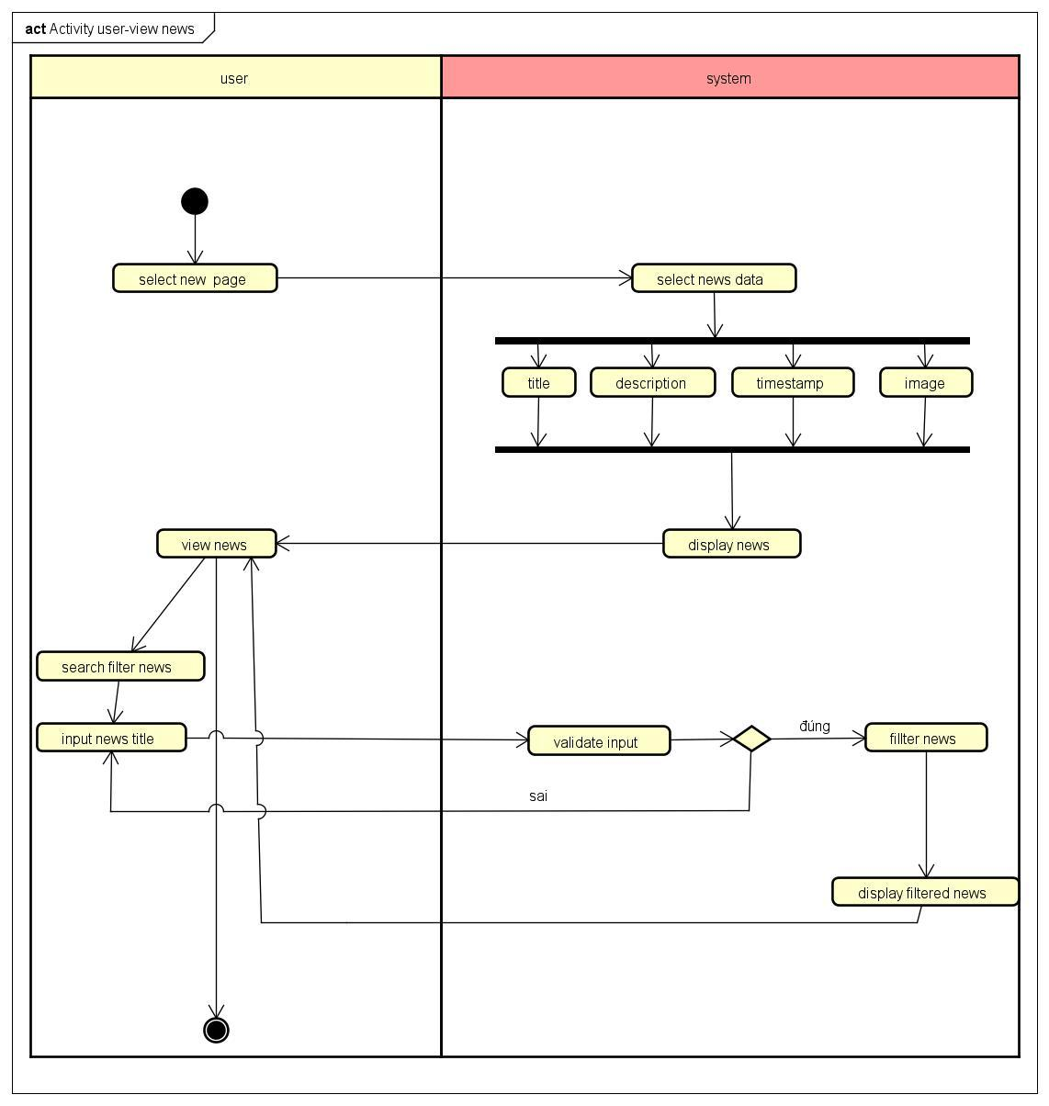

* Biểu đồ hoạt động phía Admin CRUD news
* Admin :

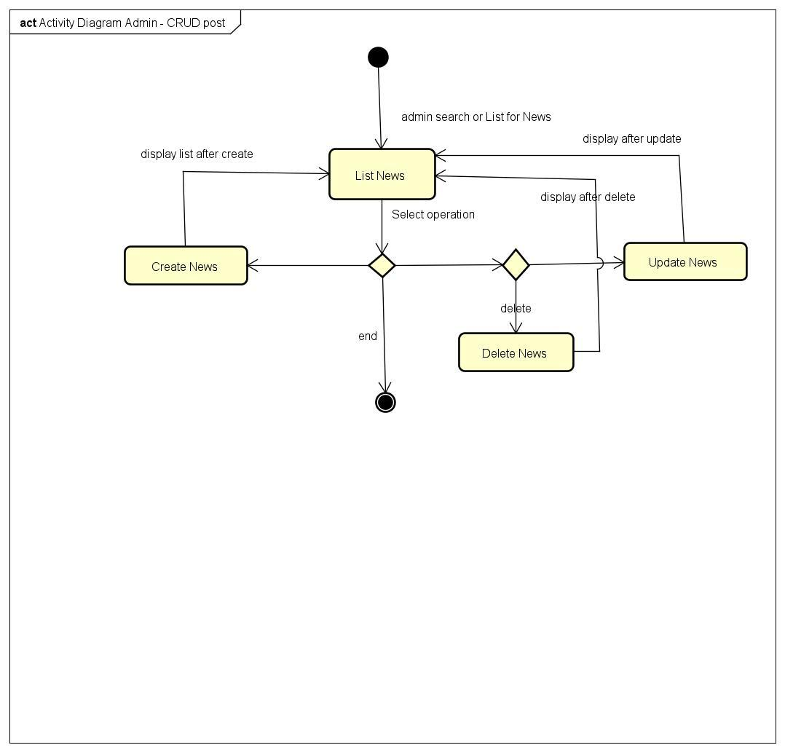

* Admin - system :

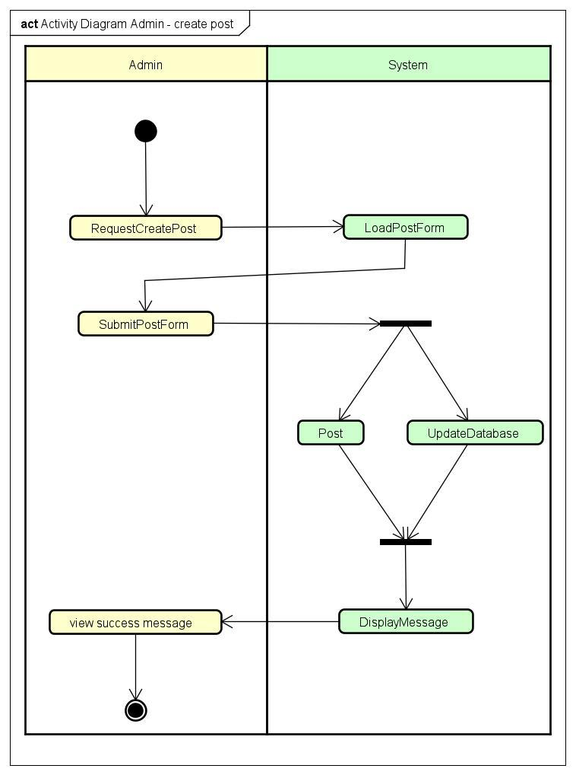

* Biểu đồ hoạt động thống kê

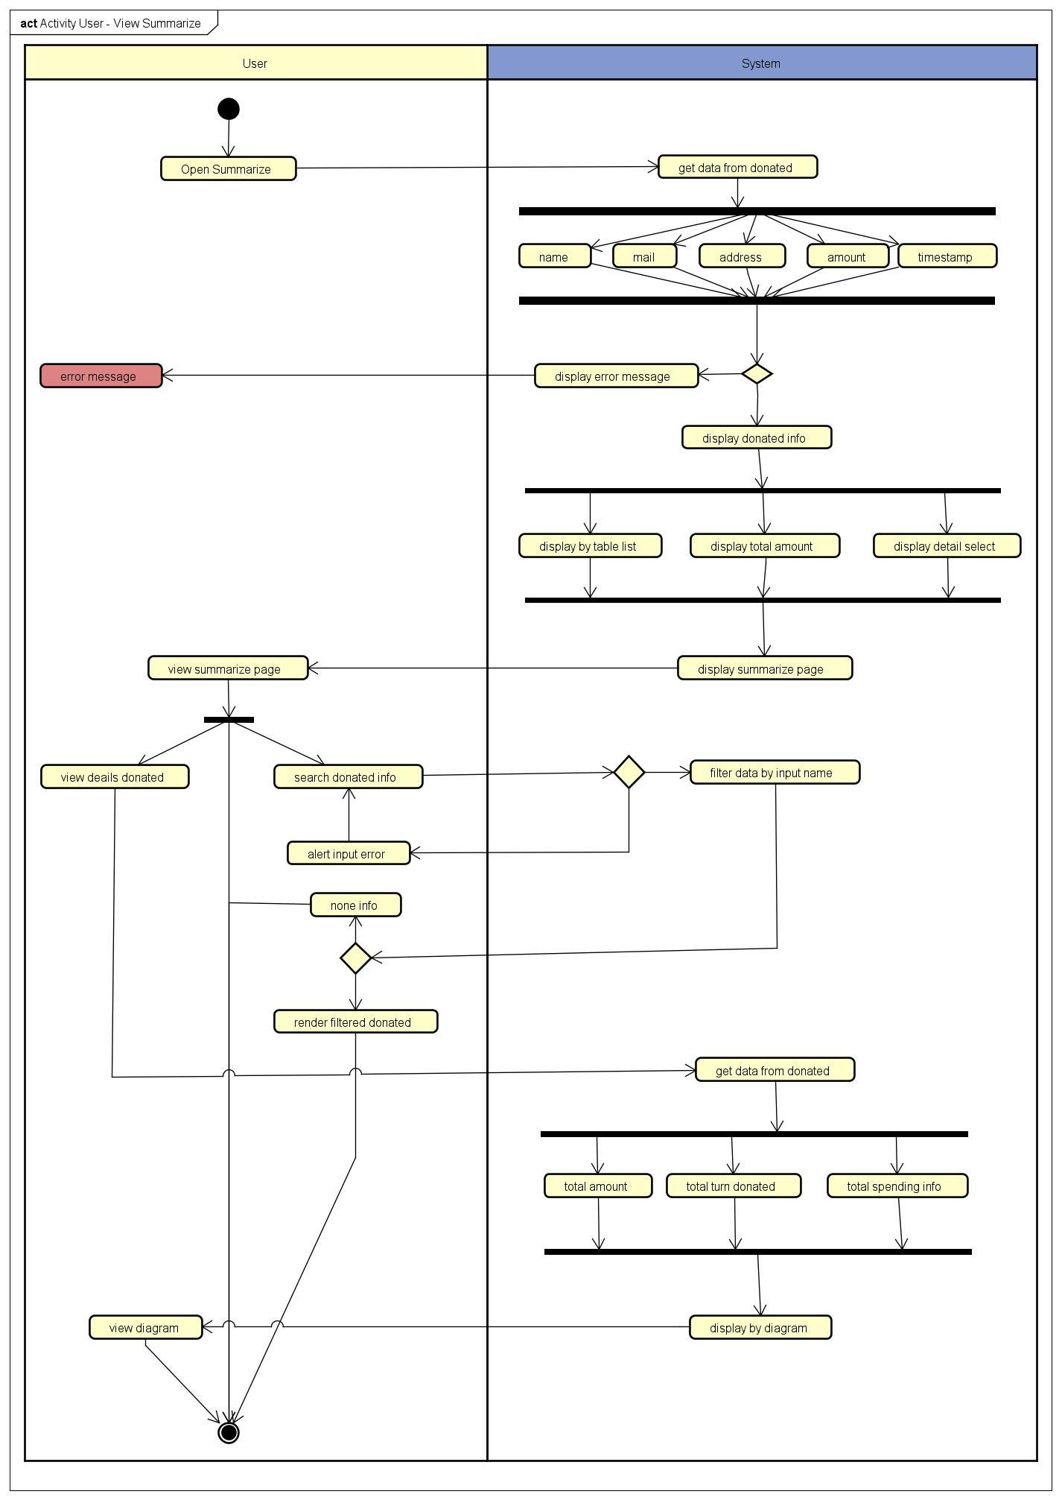

* Biểu đồ hoạt động donate

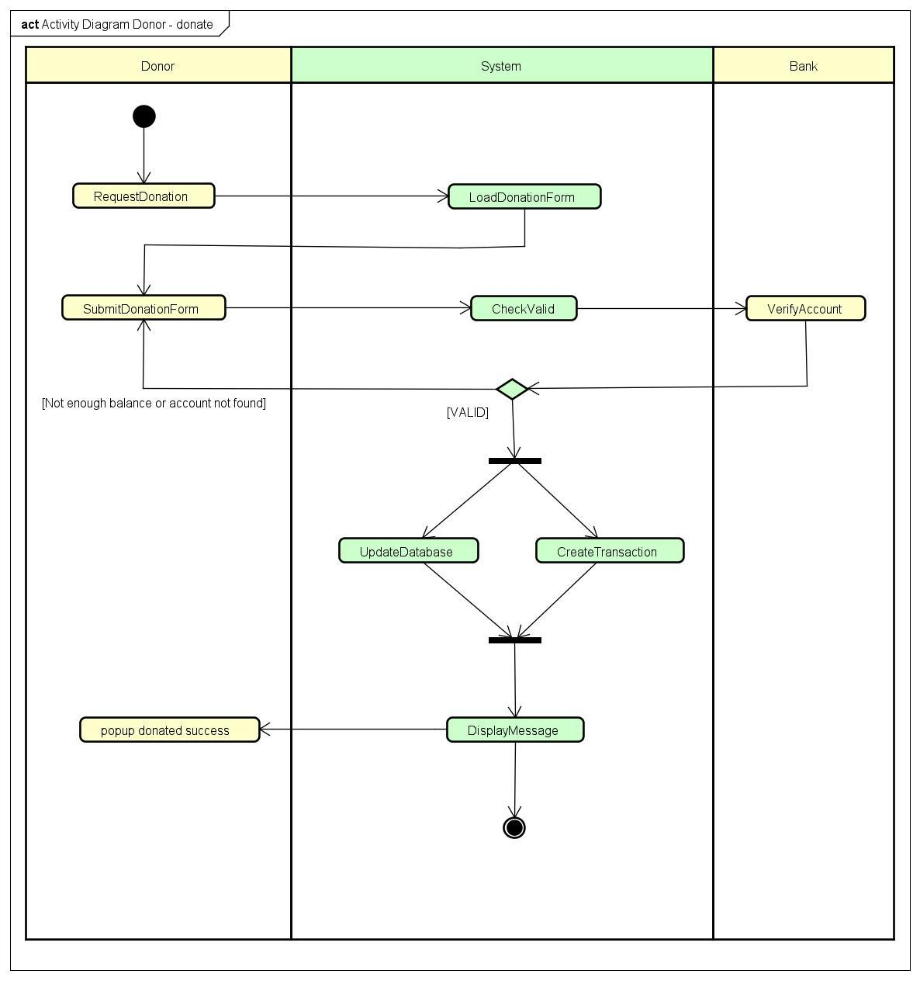

* Biểu đồ hoạt động admin - login

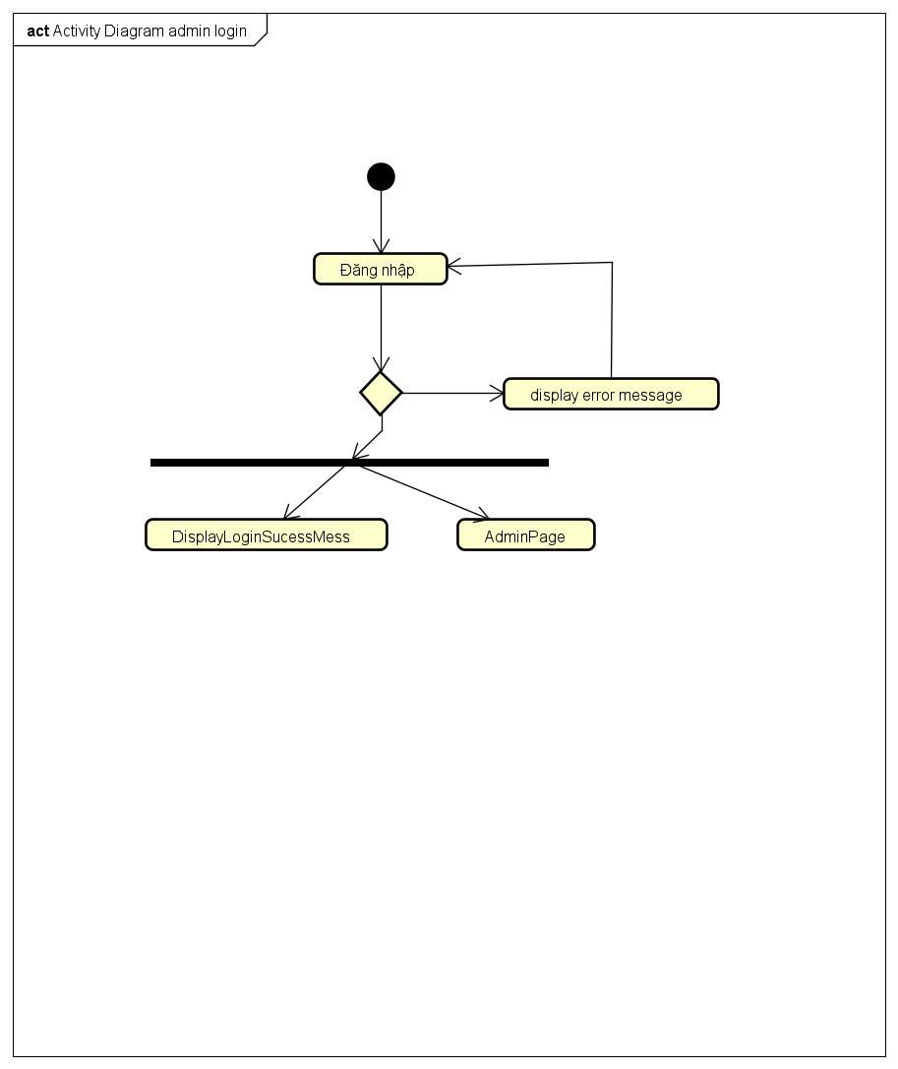

* Biểu đồ hoạt động quản lý trung tâm

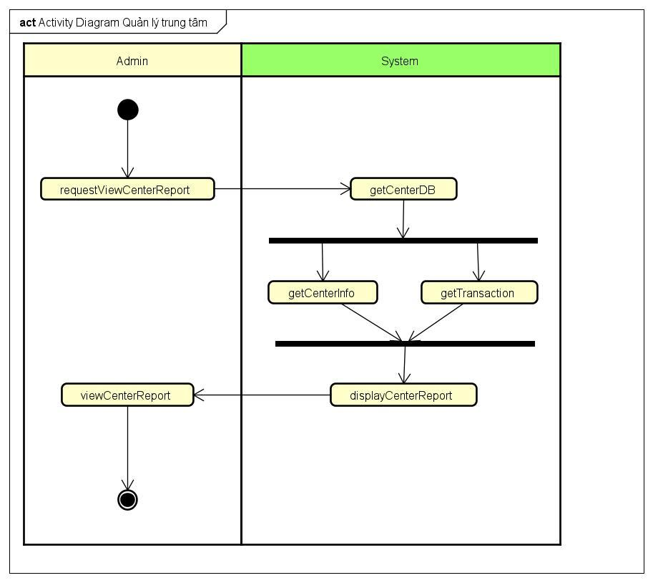

* Biểu đồ hoạt động center login

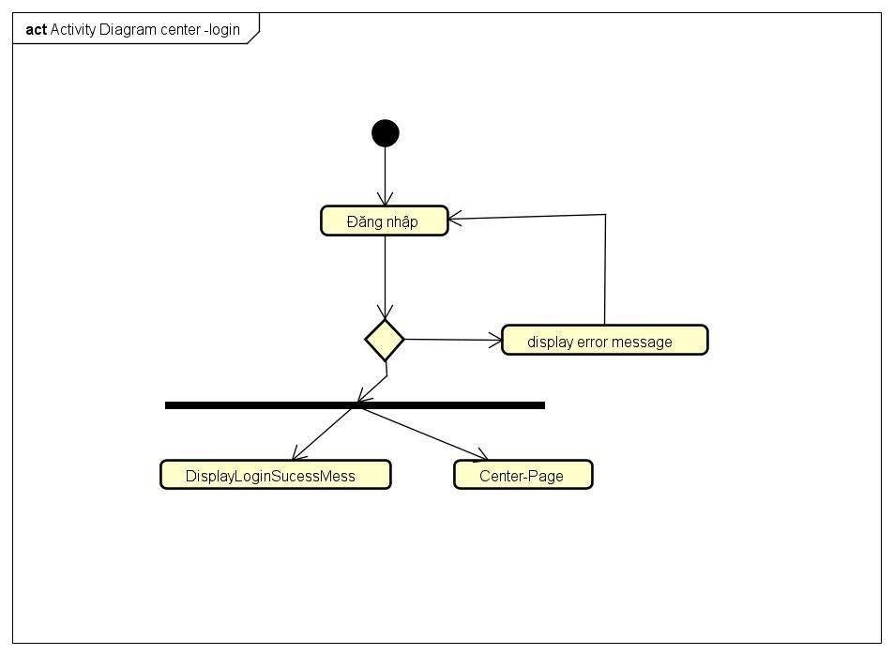

* Biểu đồ hoạt động Center - update Spending

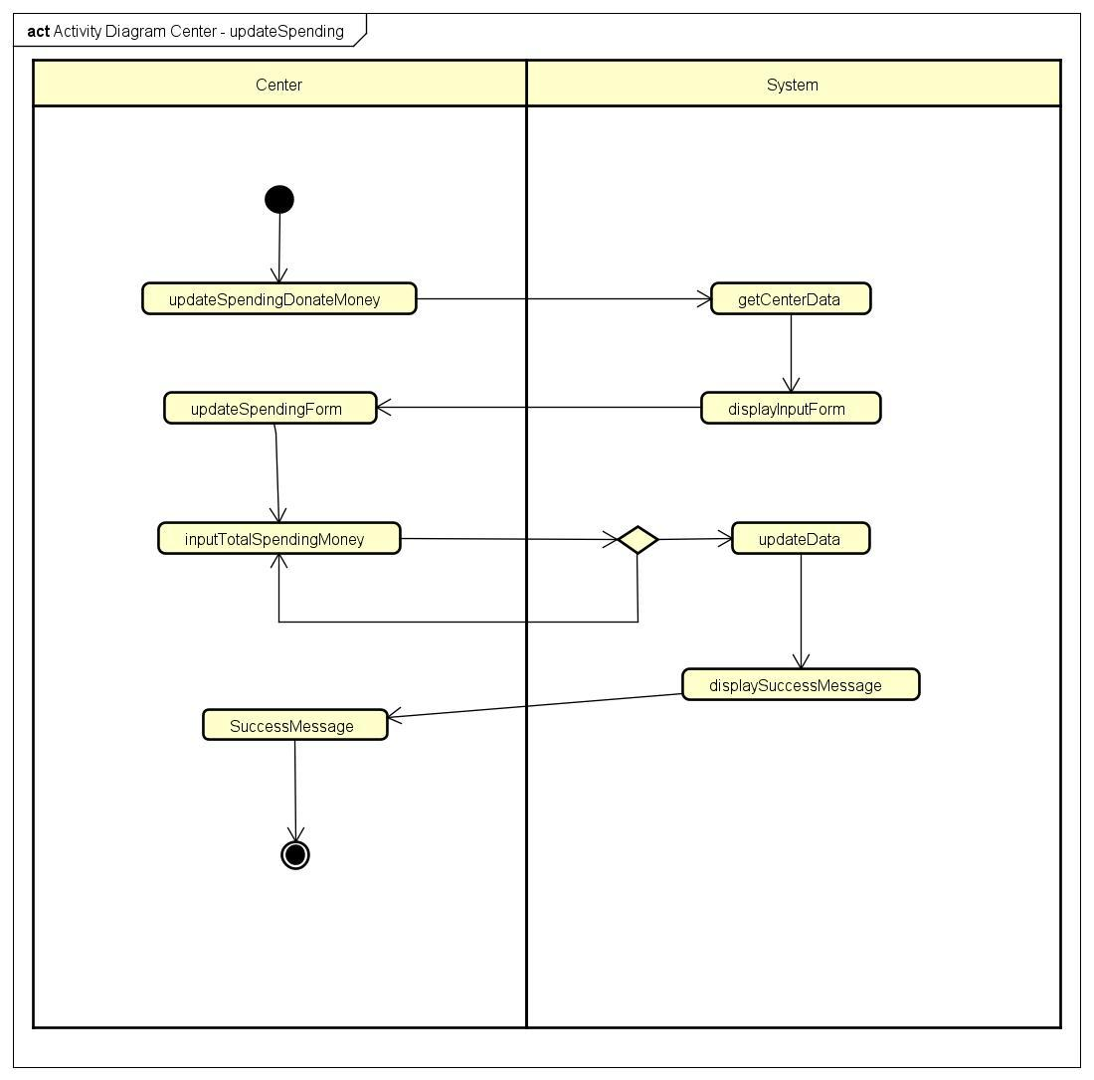

### Biểu đồ phân cấp chức năng

* 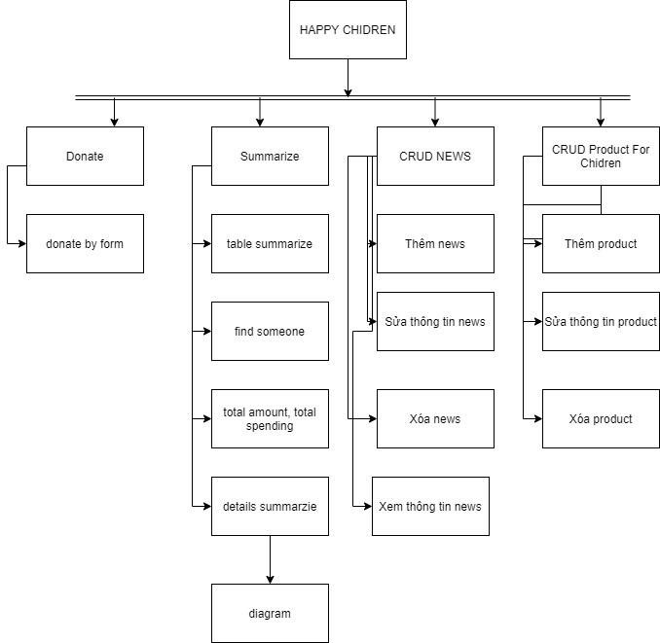

Mô tả chức năng

| **Tên chức năng** | **Mô tả** | **Đánh giá khả năng thực hiện (nhân lực, thời gian, công nghệ, môi trường)** |
| --- | --- | --- |
| Quản lý thống kê | lấy thông tin được lưu vào data của các giao dịch donate, từ đó thống kê ra những thông tin cần thiết mà người dùng muốn theo dõi ; tên, địa chỉ, số tiền, ngày, thời gian donate, tổng số tiền đã donate vào website, thống kê các tỷ lệ quyên góp theo từng tháng từng ngày | Có thể thực hiện được |
| Quản lý tiền quyên góp | Quản trị viên có thể quản lý tiền quyên góp của mọi người lên hệ thống. Quản trị viên có thể rút số tiền quyên góp đi mua những vật phẩm cho trẻ em và thống kê lại hệ thống để người dùng có thể theo dõi. | Có thể thực hiện được |
| Quản lý bài báo | Quản trị viên sẽ quản lý các bài báo trên hệ thống. Quản trị viên có thể thêm, sửa, xóa các bài báo có trên trang web | có thể thực hiện được |
| Quản lý trung tâm | Quản trị viên sẽ có thông tin của các trung tâm, quản lý số tiền mà các trung tâm đã sử dụng để hỗ trợ nuôi nấng các bé mồ côi. ban đầu số tiền sẽ được chuyển vào 1 tài khoàn chung, các trung tâm khi sử dụng tiền sẽ được kiểm soát và sao kê về việc sử dụng số tiền đó | Có thể thực hiện được |

## Xây dựng kế hoạch dự án đơn giản

### Cây cấu trúc phân chia công việc đơn giản

| Phân tích yêu cầu | Phân tích yêu cầu bài toán và xây dựng nghiệp vụ cơ bản | ... | Mọi người |
| --- | --- | --- | --- |
| Thiết kế | Thiết kế biểu đồ phân cấp chức năng | ... | Long |
| Thiết kế sơ đồ các trường hợp sử dụng | ... | Long |
| Thiết kế biểu hoạt động mô tả các trường hợp sử dụng | ... | Ngọc Tân |
| Thiết kế cơ sở dữ liệu cho bài toán | ... | Ngọc Tân |
| Thiết kế sơ đồ lớp | ... | Long |
| Thiết kế biểu đồ trình tự | ... | Long |
| Thống nhất các thiết kế | | | |
| Lập trình | Userpage | ... | Minh Tân |
| Summarize page | ... | Long |
| News page | ... | Trọng |
| admin CRUD news | ... | Trọng |
| Kiểm thử | Chạy thử chương trình và xử lý lỗi , xử lý exeption | ... | Mọi người |
| Báo cáo | | | |
| Phát triển thêm , nâng cấp | | | |

### Bảng quản lý rủi ro

| **Công việc / Hoạt động** | **Xác định rủi ro** | | **Quản lý rủi ro** | | |
| --- | --- | --- | --- | --- | --- |
| **Mối nguy** | **Rủi ro** | **Mức độ** | **Chiến lược** | **Cách khắc phục** |
| Thiết kế dự án | Thiết kế dự án và định nghĩa là không đầy đủ, chưa khả thi | Thiết kế sai dẫn đến phát triển sai so với yêu cầu của khách hàng | Trung bình | Giảm thiếu rủi ro | Xác định phạm vi chi tiết thông qua các cuộc họp thiết kế với đầu vào từ những nội dung chủ đề yêu cầu. |
| Tiến độ dự án | Tiến độ dự án không được xác định hoặc không được hiểu rõ ràng | Không xác định được thời gian hoàn thành dự án, thời gian giao cho khách hàng, không quản lý được thời gian | Trung bình | Giảm thiếu rủi ro | Tổ chức các cuộc họp lập kế hoạch với nhóm dự án để họ hiểu kế hoạch và khả năng các nhiệm vụ bị bỏ lỡ sẽ giảm. Chia sẻ kế hoạch và cùng thực hiện các nhiệm vụ sắp tới tại mỗi cuộc họp tiến độ dự án hàng tuần hoặc hàng ngày. |
| Giao tiếp | Thiếu giao tiếp, gây ra sự thiếu rõ ràng và nhầm lẫn. | Gây ra hiểu nhầm giữa các công việc của từng người | Khó | Loại bỏ rủi ro | Viết kế hoạch truyền thông bao gồm tần suất, mục tiêu và đối tượng của mỗi người cần giao tiếp. Sử dụng kênh liên lạc phù hợp. Sửa chữa những hiểu lầm ngay lập tức. Làm rõ các khu vực không rõ ràng nhanh chóng. |
| Yêu cầu dự án | Một số yêu cầu bị thay đổi đột ngột trong thời gian phát triển dự án | Yêu cầu bị thay đổi đột ngột dẫn đến có thể phải sửa nhiều chức năng, có thể phải xóa và làm lại | Khó | Loại bỏ rủi ro |  |
| Donate | Lượng người donate | Khi thanh toán online đã trừ tiền nhưng k báo đơn về hệ thống | Khó | Giảm thiểu rủi ro | Mở rộng băng thông |
| Thống kê | quá nhiều nguồn tiền donate | số lượng thống kê quá nhiều có thể lên hơn 10.000 lần và có thể gây ra sự sai lệch khi thống kê | Khó | Giảm thiểu rủi ro | Chia nhỏ việc donate, phân loại |
| Quản lý trung tâm | Quản lý tiền chi tiêu của trung tâm, nếu trung tâm dùng hơn 1 tài khoản | nếu dùng 2 tài khoản việc sao kê đôi khi sẽ nhầm lẫn | trung bình | giảm thiểu rủi ro | Chỉ được phép dùng 1 tài khoản |
| Quản lý bài báo | Việc kiểm soát về độ chính xác của bài báo | nhiều bài báo có thể sai lệch về thông tin càn sửa ngay lập tức | trung bình | giảm thiểu rủi ro | Nên có 1 đội ngũ admin kiểm soát |

# ĐẶC TẢ YÊU CẦU BÀI TOÁN

## Giới thiệu chung

Các tác nhân của hệ thống

| **STT** | **Tên tác nhân** | **Mô tả ngắn** |
| --- | --- | --- |
| 1 | Users | Khách ghé thăm trang web, đọc các bài báo được cập nhật mỗi ngày về hoạt động tình nguyện, những thông tin về số tiền quyên góp, mục đích sử dụng, hoặc các bài báo về cuộc sống của các em ở các trung tâm bảo trợ trẻ em mồ côi |
| 2 | Donor  (Nhà tài trợ) | Khách khi muốn donate cho website thì có thể chọn chức năng donate, sau khi nhập các thông tin cơ bản, số tiền, donate qua tài khoản ngân hàng( sau này sẽ phát triển thông qua SMS) , xác nhận thành công thì sẽ donate thành công |
| 3 | Admin | Quản lý sản phẩm ( thêm, sửa, xóa), quản lý trung tâm ( quản lý thông tin, quản lý việc chi tiền) |
| 4 | Center | Cập nhật thu chi ( Yêu cầu khoản tiền cần thiết, thống kê việc sự dụng nguồn tiền được cung cấp) |
| 5 | Bank | Xác nhận các giao dịch của trang web (donate, tiền gửi cho center) |

Xác định các ca sử dụng

| **STT** | **Ca sử dụng** | **Mô tả ngắn** | **Tác nhân** |
| --- | --- | --- | --- |
| 1 | Quyên góp | Nhà hảo tâm sẽ donate số tiền cho bên website thông qua form donate | Donor |
| 2 | Đọc bài viết | Người dùng sẽ được đọc các bài báo về các hoạt động tình nguyện, và cuộc sống của các trẻ em ở trung tâm | User |
| 3 | Đọc thống kê |  | User |
| 4 | Đăng nhập | Admin và center có quyền đăng nhập để vào các trang phân quyền của riêng mỗi role | Admin, Center |
| 5 | Quản lý trung tâm | Admin sẽ quản lý thông tin các trung tâm, số tiền các trung tâm đã chi, lý do chi | Admin |
| 6 | Tạo bài viết | Tạo 1 bài viết mới (title, content, image_url, ngày đăng) | Admin |
| 7 | Chỉnh sửa bài viết | Chỉnh sửa các thông tin của bài viết, thời gian chỉnh sửa sẽ được cập nhật | Admin |
| 8 | Xóa bài viết | Xóa bài viết khi cần thiết | Admin |
| 9 | Cập nhật thu chi | Trung tâm có quyền tạo request cho admin về việc cần nguồn tiền, và trung tâm có nhiệm vụ phải sao kê đầy đủ về việc thu chi | Center |

## Biểu đồ USECASE

Biểu đồ USECASE tổng quan

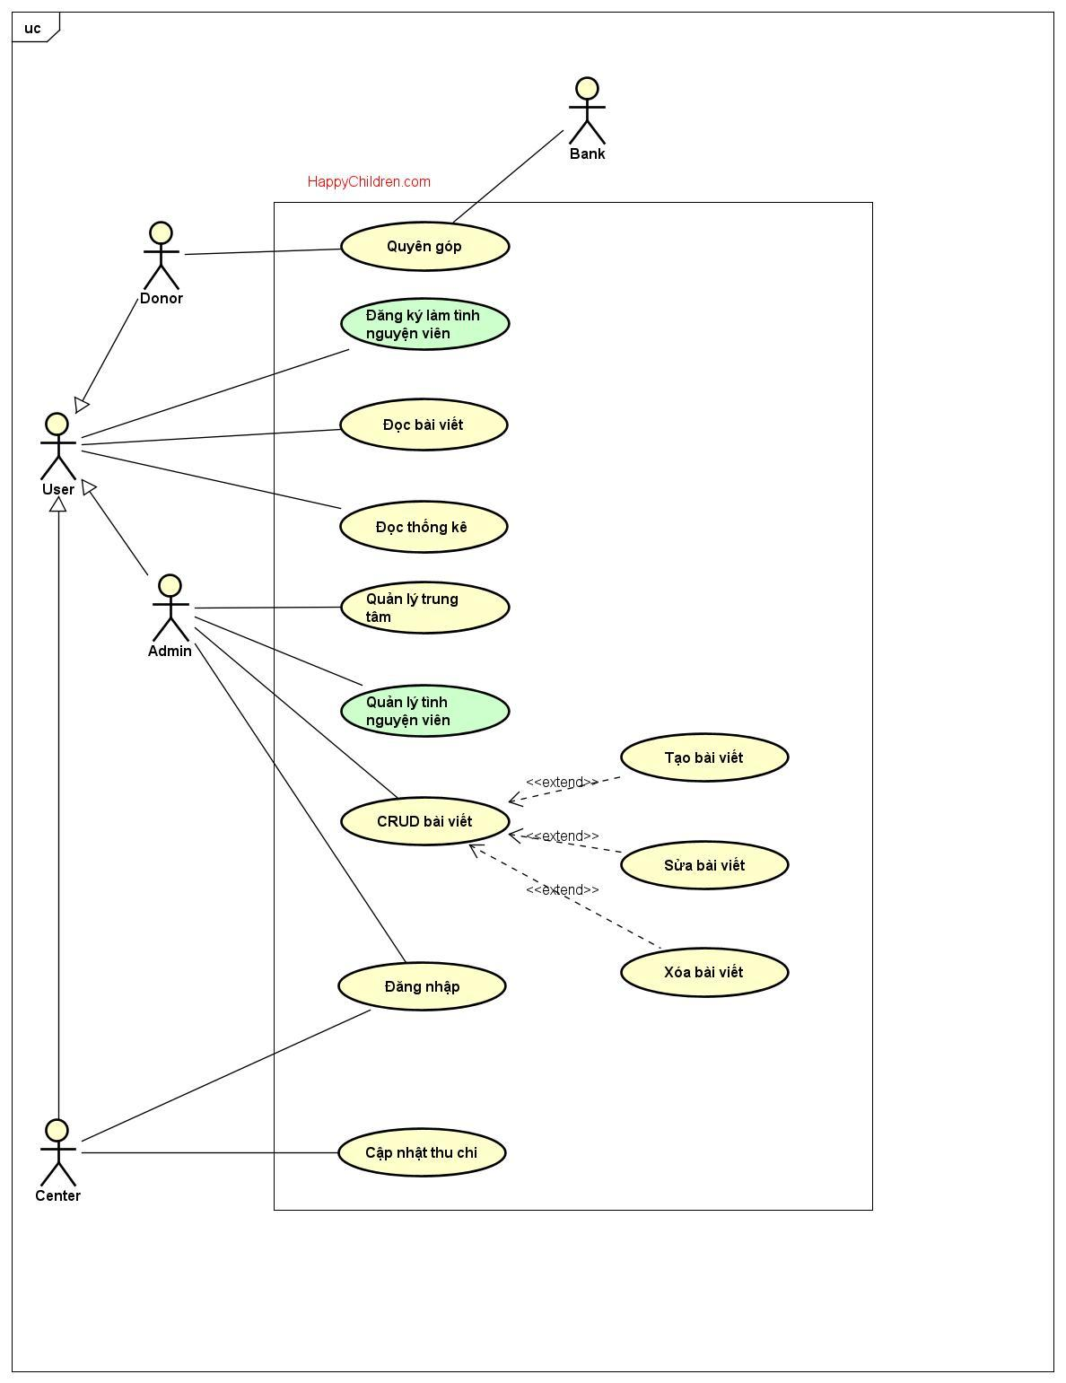

## Đặc tả USECASE

* USECASE Quyên góp

| **Mã Use case** | UC001 | **Tên Use case** | **Quyên góp** |
| --- | --- | --- | --- |
| **Tác nhân** | Nhà tài trợ | | |
| **Tiền điều kiện** | Thiết bị người dùng đã kết nối internet | | |
| **Luồng sự kiện chính (Thành công)** | **STT** | **Thực hiện bởi** | **Hành động** |
|  | 1 | Nhà tài trợ | lựa chọn Quyên góp |
| 2 | Hệ thống | Yêu cầu cung cấp những thông tin donate ( tên, email, địa chỉ, số tiền, currency, số tiền khoản) |
| 3 | Nhà tài trợ | nhập thông tin cá nhân và tài khoản ngân hàng và số tiền quyên góp |
| 4 | Nhà tài trợ | Xác nhận donate |
| 5 | Hệ thống | kiểm tra đã được nhập vào các trường bắt buộc chưa |
| 6 | Nhà tài trợ | yêu cầu xác nhận |
| 7 | Hệ thống | hiển thị giao diện quyên góp thành công |
| **Luồng sự kiện thay thế** |  | | |
|  | 6a. | Hệ thống | thông báo lỗi: cần nhập các trường bắt buộc nếu nhập thiếu |
| 7a. | Hệ thống | thông báo lỗi: thông tin tài khoản sai hoặc số dư tài khoản không hợp lệ |
| **Hậu điều kiện** | Không | | |

* Ràng buộc dữ liệu đầu vào

| **STT** | **Trường dữ liệu** | **Mô tả** | **Bắt buộc?** | **Điều kiện hợp lệ** | **Ví dụ** |
| --- | --- | --- | --- | --- | --- |
| 1. | fullName |  | Có |  | namhi |
| 2. | email |  | Có |  | nam@gmail.com |
| 3. | address |  | Có |  | 12 Khâm Thiên |
| 4. | amount |  | Có | >0 | 200000 |
| 5. | suffix | VND/USD | có |  | VND |
| 6. | payment |  | có |  | BIDV |
| 7. | bank account |  | Có |  | 12578945612322 |

* USECASE Đăng Ký Làm Tình Nguyện Viên

| **Mã Use case** | UC002 | **Tên Use case** | **Đăng ký làm tình nguyện viên** |
| --- | --- | --- | --- |
| **Tác nhân** | Người dùng | | |
| **Tiền điều kiện** | Đã kết nối thiết bị với internet | | |
| **Luồng sự kiện chính (Thành công)** | **STT** | **Thực hiện bởi** | **Hành động** |
|  | 1 | Người dùng | chọn chức năng Đăng ký |
| 2 | Hệ thống | hiển thị giao diện đăng ký |
| 3 | Người dùng | nhập các thông tin được yêu cầu |
| 4 | Người dùng | yêu cầu đăng ký |
| 5 | Hệ thống | kiểm tra xem khách đã nhập các trường bắt buộc nhập hay chưa |
| 6 | Hệ thống | kiểm tra email đã sử dụng chưa |
| 7 | Hệ thống | kiểm tra số điện thoại có đúng format không |
| 8 | Hệ thống | kiểm tra số điện thoại đã sử dụng chưa |
| 9 | Hệ thống | lưu thông tin tài khoản vào database và thông báo đăng ký thành công |
| 10 | Hệ thống | hiển thị giao diện cho tình nguyện viên |
| **Luồng sự kiện thay thế** |  | | |
|  | 6a. | Hệ thống | thông báo lỗi: cần nhập các trường bắt buộc nếu nhập thiếu |
| 7a. | Hệ thống | thông báo lỗi: email đã được sử dụng |
| 8a. | Hệ thống | thông báo lỗi: số điện thoại không đúng format |
|  | 9a. | Hệ thống | thông báo lỗi: số điện thoại đã đc sử dụng |
| **Hậu điều kiện** | Không | | |

* Ràng buộc dữ liệu đầu vào

| **STT** | **Trường dữ liệu** | **Mô tả** | **Bắt buộc?** | **Điều kiện hợp lệ** | **Ví dụ** |
| --- | --- | --- | --- | --- | --- |
| 1. | fullName |  | Có |  | Tran Nam Hi |
| 2. | phoneNumber |  | Có | đúng format số điện thoại | 0975756200 |
| 3. | email |  | Có |  | nam@gmail.com |

* USECASE Đọc thống kê hàng tháng

| **Mã Use case** | UC003 | **Tên Use case** | **Đọc thống kê hàng tháng** |
| --- | --- | --- | --- |
| **Tác nhân** | Người dùng | | |
| **Tiền điều kiện** | Đã kết nối thiết bị với internet | | |
| **Luồng sự kiện chính (Thành công)** | **STT** | **Thực hiện bởi** | **Hành động** |
| 1 | Người dùng | chọn chức năng Đọc thống kê hàng tháng |
| 2 | Hệ thống | hiển thị giao diện Đọc thống kê hàng tháng |
| 3 | Người dùng | Xem các thông tin về thống kê ( tổng số tiền donate, tổng số lượt donate, tổng số tiền donate trong từng ngày, bảng danh sách những lượt donate) |
|  | 4 | Người dùng | Tìm kiếm thông tin donate |
|  | 5 | Hệ thống | Yêu cầu người dùng nhập tên của nhà hảo tâm mà người dùng muốn tìm |
|  | 6 | Người dùng | Nhập tên nhà hảo tâm |
|  | 7 | Hệ thống | Lọc và in ra thông tin của nhà hảo tâm trùng với dữ liệu mà người dùng đã nhập |
| **Luồng sự kiện thay thế** |  | | |
|  |  |  |  |
| **Hậu điều kiện** | Không | | |

* USECASE Đọc bài viết

| **Mã Use case** | UC004 | **Tên Use case** | **Đọc bài viết** |
| --- | --- | --- | --- |
| **Tác nhân** | Người dùng | | |
| **Tiền điều kiện** | Không | | |
| **Luồng sự kiện chính (Thành công)** | **STT** | **Thực hiện bởi** | **Hành động** |
|  | 1 | Người dùng, Trung tâm | chọn chức năng Đọc bài viết |
| 2 | Hệ thống | hiển thị giao diện Đọc bài viết |
|  | 3 | Người dùng, Trung tâm | chọn bài viết |
|  | 4 | Hệ thống | hiển thị bài viết |
| **Luồng sự kiện thay thế** |  | | |
|  |  |  |  |
| **Hậu điều kiện** | Không | | |

* USECASE Đăng Nhập

| **Mã Use case** | UC005 | **Tên Use case** | **Đăng nhập** |
| --- | --- | --- | --- |
| **Tác nhân** | Người dùng | | |
| **Tiền điều kiện** | Không | | |
| **Luồng sự kiện chính (Thành công)** | **STT** | **Thực hiện bởi** | **Hành động** |
|  | 1 | Người dùng | chọn chức năng Đăng nhập |
| 2 | Hệ thống | hiển thị giao diện Đăng nhập |
| 3 | Người dùng | nhập thông tin yêu cầu |
| 4 | Người dùng | yêu cầu đăng nhập |
| 5 | Hệ thống | kiểm tra nhập đủ thông tin yêu cầu |
| 6 | Hệ thống | kiểm tra username và password |
| 7 | Hệ thống | hiển thị giao diện Quản trị viên |
| **Luồng sự kiện thay thế** |  | | |
|  |  |  |  |
| **Hậu điều kiện** | Không | | |

* USECASE Quản Lí Trung Tâm

| **Mã Use case** | UC006 | **Tên Use case** | **Quản lí trung tâm** |
| --- | --- | --- | --- |
| **Tác nhân** | Quản trị viên | | |
| **Tiền điều kiện** | Đăng nhập thành công | | |
| **Luồng sự kiện chính (Thành công)** | **STT** | **Thực hiện bởi** | **Hành động** |
|  | 1 | Quản trị viên | chọn chức năng Quản lí trung tâm |
| 2 | Hệ thống | hiển thị giao diện Quản lí trung tâm |
| **Luồng sự kiện thay thế** |  | | |
|  |  |  |  |
| **Hậu điều kiện** | Không | | |

* USECASE CRUD Bài Viết

| **Mã Use case** | UC007 | **Tên Use case** | **CRUD bài viết** |
| --- | --- | --- | --- |
| **Tác nhân** | Quản trị viên | | |
| **Tiền điều kiện** | Đăng nhập thành công | | |
| **Luồng sự kiện chính (Thành công)** | **STT** | **Thực hiện bởi** | **Hành động** |
|  | 1 | Quản trị viên | chọn chức năng CRUD bài viết |
| 2 | Hệ thống | hiển thị giao diện CRUD bài viết |
| **Luồng sự kiện thay thế** |  | | |
|  |  |  |  |
| **Hậu điều kiện** | Không | | |

* USECASE Thêm bài viết

| **Mã Use case** | UC008 | **Tên Use case** | **Thêm bài viết** |
| --- | --- | --- | --- |
| **Tác nhân** | Quản trị viên | | |
| **Tiền điều kiện** | CRUD bài viết | | |
| **Luồng sự kiện chính (Thành công)** | **STT** | **Thực hiện bởi** | **Hành động** |
|  | 1 | Quản trị viên | chọn chức năng Thêm bài viết |
| 2 | Hệ thống | hiển thị giao diện Thêm bài viết |
| 3 | Quản trị viên | nhập các thông tin yêu cầu |
| 4 | Quản trị viên | yêu cầu đăng bài viết |
| 5 | Hệ thống | kiểm tra nhập đủ thông tin |
| 6 | Hệ thống | kiểm tra title có bị trùng không |
| 7 | Hệ thống | thêm vào database |
| 8 | Hệ thống | thông báo: đăng thành công |
| **Luồng sự kiện thay thế** |  | | |
|  | 6a. | Hệ thống | thông báo: thông báo chưa nhập đủ thông tin |
| 7a. | Hệ thống | thông báo: title bị trùng không thể đăng bài |
| **Hậu điều kiện** | Không | | |

* Ràng buộc dữ liệu đầu vào

| **STT** | **Trường dữ liệu** | **Mô tả** | **Bắt buộc?** | **Điều kiện hợp lệ** | **Ví dụ** |
| --- | --- | --- | --- | --- | --- |
| 1. | title |  | Có | Không bị trùng với các bài báo trước | Bài báo số 1 |
| 2. | content |  | Có | Nhiều hơn 300 ký tự | abcde… |

* USECASE Xóa bài viết

| **Mã Use case** | UC008 | **Tên Use case** | **Thêm bài viết** |
| --- | --- | --- | --- |
| **Tác nhân** | Quản trị viên | | |
| **Tiền điều kiện** | CRUD bài viết | | |
| **Luồng sự kiện chính (Thành công)** | **STT** | **Thực hiện bởi** | **Hành động** |
|  | 1 | Quản trị viên | chọn chức năng Xóa bài viết |
| 2 | Hệ thống | hiển thị giao diện Xóa bài viết |
| 3 | Quản trị viên | chọn bài viết muốn xóa |
| 4 | Quản trị viên | yêu cầu xóa |
| 5 | Hệ thống | xóa dữ liệu trong database |
|  | 6 | Hệ thống | thông báo: xóa thành công |
| **Luồng sự kiện thay thế** |  | | |
|  |  |  |  |
| **Hậu điều kiện** | Không | | |

* USECASE Sửa bài viết

| **Mã Use case** | UC008 | **Tên Use case** | **Thêm bài viết** |
| --- | --- | --- | --- |
| **Tác nhân** | Quản trị viên | | |
| **Tiền điều kiện** | CRUD bài viết | | |
| **Luồng sự kiện chính (Thành công)** | **STT** | **Thực hiện bởi** | **Hành động** |
|  | 1 | Quản trị viên | chọn chức năng Sửa bài viết |
| 2 | Hệ thống | hiển thị giao diện Sửa bài viết |
| 3 | Quản trị viên | chọn bài viết muốn sửa |
| 4 | Quản trị viên | sửa nội dung bài viết nhưng không được để trống |
| 5 | Quản trị viên | yêu cầu xác nhận sửa bài viết |
| 6 | Hệ thống | kiểm tra nội dung có bị trống không |
| 5 | Hệ thống | sửa dữ liệu trong database |
|  | 6 | Hệ thống | thông báo: sửa thành công |
| **Luồng sự kiện thay thế** |  | | |
|  | 6a. | Hệ thống | thông báo: nội dung bị trống |
| **Hậu điều kiện** | Không | | |

* Ràng buộc dữ liệu đầu vào

| **STT** | **Trường dữ liệu** | **Mô tả** | **Bắt buộc?** | **Điều kiện hợp lệ** | **Ví dụ** |
| --- | --- | --- | --- | --- | --- |
| 1. | title |  | Có | Không bị trùng với các bài báo trước | Bài báo số 1 |
| 2. | content |  | Có | Nhiều hơn 300 ký tự | abcde… |

* USECASE Quản Lí Tình Nguyện Viên

| **Mã Use case** | UC008 | **Tên Use case** | **Quản lí tình nguyện viên** |
| --- | --- | --- | --- |
| **Tác nhân** | Quản trị viên | | |
| **Tiền điều kiện** | Đăng nhập thành công | | |
| **Luồng sự kiện chính (Thành công)** | **STT** | **Thực hiện bởi** | **Hành động** |
|  | 1 | Quản trị viên | chọn chức năng Quản lí tình nguyện viên |
| 2 | Hệ thống | hiển thị giao diện Quản lí tình nguyện viên |
| 3 | Quản trị viên | phê duyệt hoặc xóa |
| 4 | Hệ thống | chỉnh sửa database |
| 5 | Hệ thống | thông báo: thành công |
| **Luồng sự kiện thay thế** |  | | |
|  |  |  |  |
| **Hậu điều kiện** | Không | | |

* USECASE Cập Nhật Thu Chi

| **Mã Use case** | UC006 | **Tên Use case** | **Cập nhật thu chi** |
| --- | --- | --- | --- |
| **Tác nhân** | Trung tâm | | |
| **Tiền điều kiện** | Đăng nhập thành công | | |
| **Luồng sự kiện chính (Thành công)** | **STT** | **Thực hiện bởi** | **Hành động** |
|  | 1 | Trung tâm | chọn chức năng Cập nhật thu chi |
| 2 | Hệ thông | hiển thị giao diện Cập nhật thu chi |
| 3 | Trung tâm | tải lên file excel thu chi |
| 4 | Trung tâm | yêu cầu tải lên |
| 5 | Hệ thống | thông báo tải lên thành công |
| **Luồng sự kiện thay thế** |  | | |
|  |  |  |  |
| **Hậu điều kiện** | Không | | |

## Các yêu cầu phi chức năng

**Chức năng**

- Hỗ trợ nhiều người dùng làm việc đồng thời.

- Nếu xảy ra lỗi thì trở lại bình thường trong vòng 1h

**Tính dễ dùng**

- Giao diện nguời dùng tương thích với nhiều thiết bị. Thân thiện.

**Tính ổn định**

- Hệ thống phải hoạt động liên tục 24 giờ/ngày, 7 ngày/tuần, với thời gian ngừng hoạt động không quá 10%.

**Hiệu suất**

- Hệ thống phải hỗ trợ đến 1000 người dùng truy xuất CSDL trung tâm đồng thời bất kỳ lúc nào, và đến 500 người dùng truy xuất các server cục bộ.

- Hệ thống phải truy xuất đến CSDL danh mục học phần cũ với độ trễ không quá 10 giây.

- Hệ thống phải có khả năng hoàn tất 80% giao dịch trong vòng 2 phút.

**Sự hỗ trợ**

- Không có.

**Các ràng buộc thiết kế**

- Hệ thống phải cung cấp giao diện dựa Web.

# 

# PHÂN TÍCH YÊU CẦU

## Xác định các lớp phân tích

USECASE quyên góp

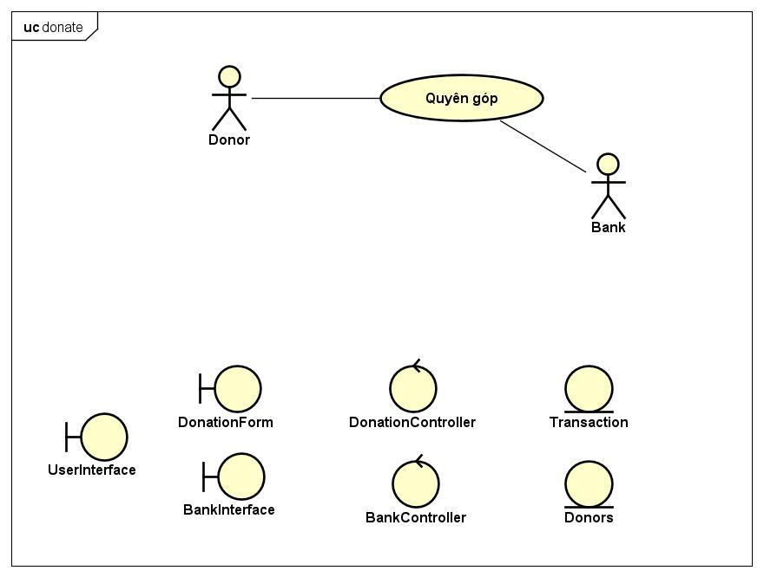

USECASE đọc bài viết

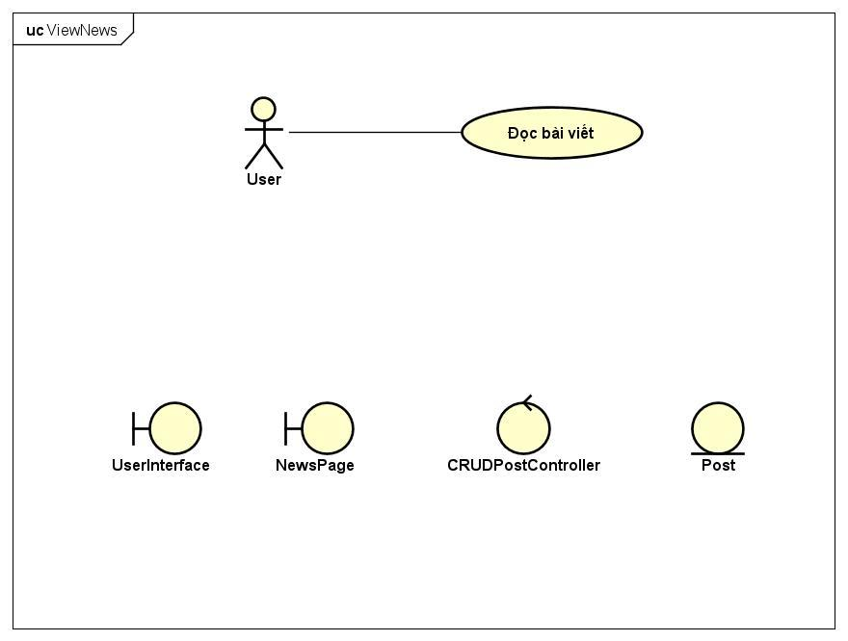

USECASE xem thống kê

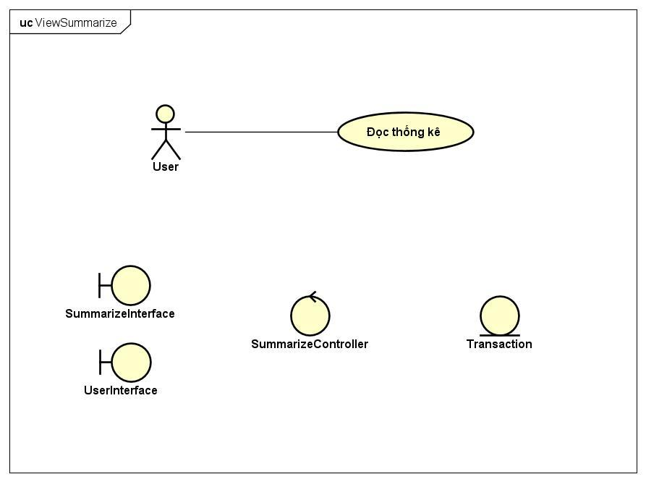

USECASE CRUD bài viết

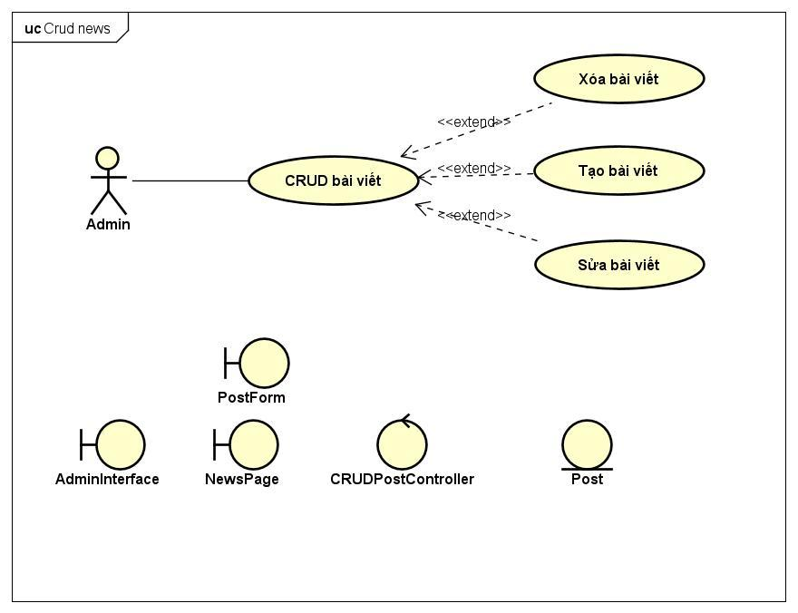

USECASE Quản lý trung tâm

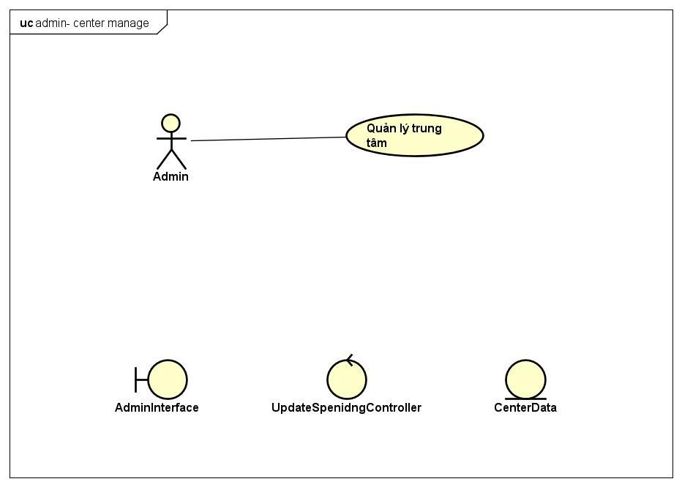

USECASE Admin-login

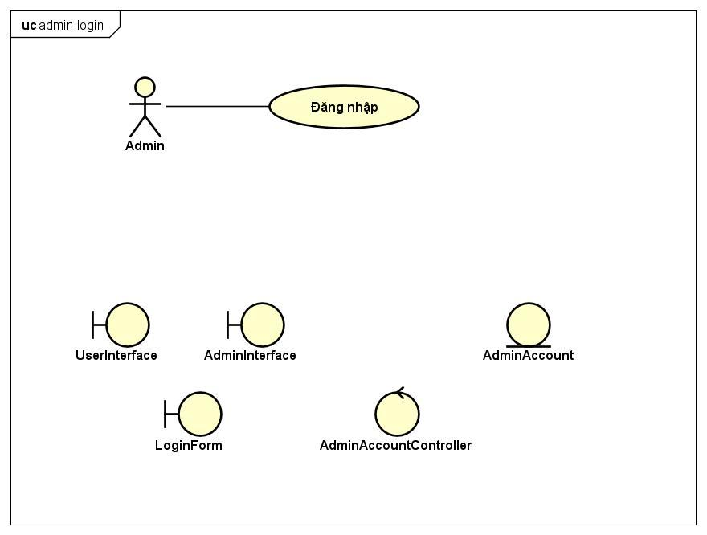

USECASE Center - login

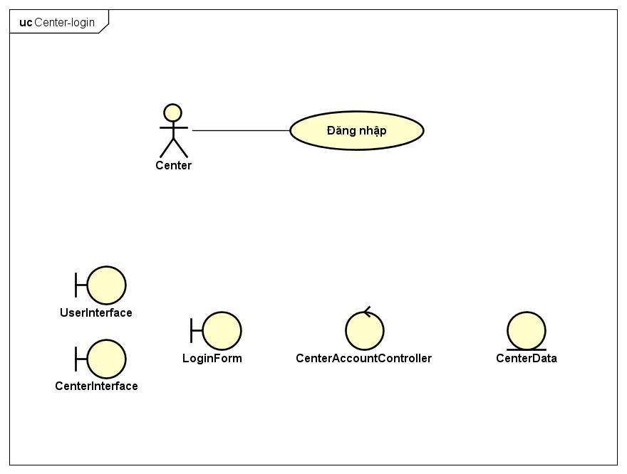

USECASE center - cập nhật thu chi

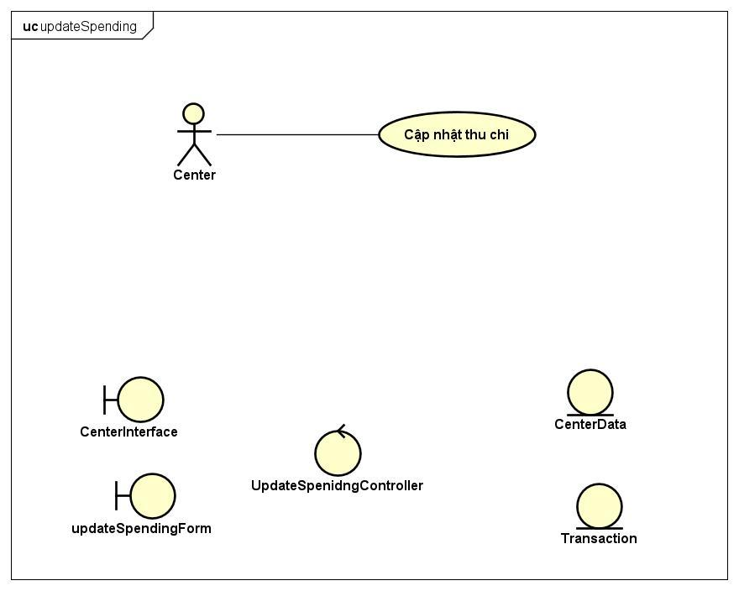

Thiết kế lớp phân tích chung

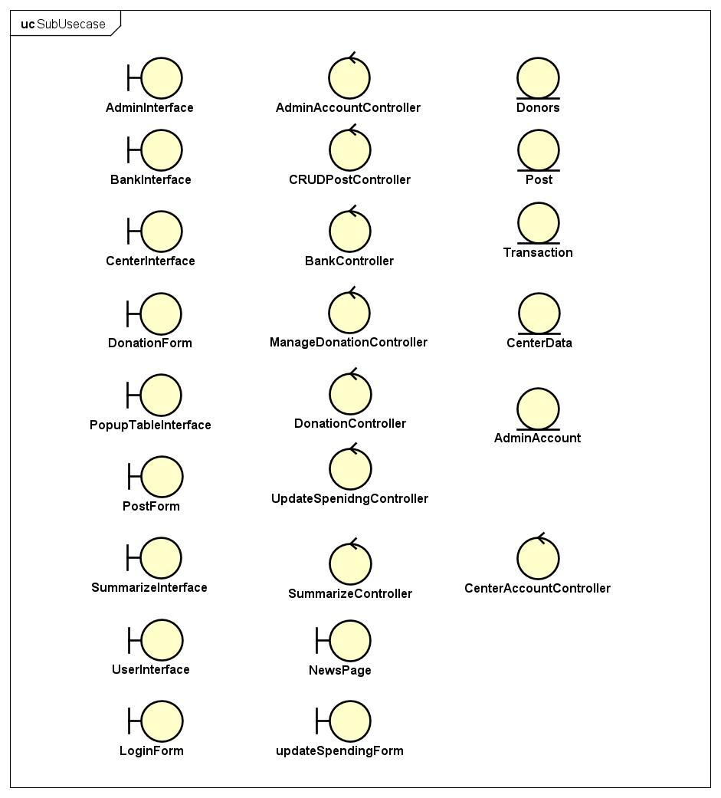

## 3.2. Biểu đồ hoạt động

* Activity Diagram Xem bài báo

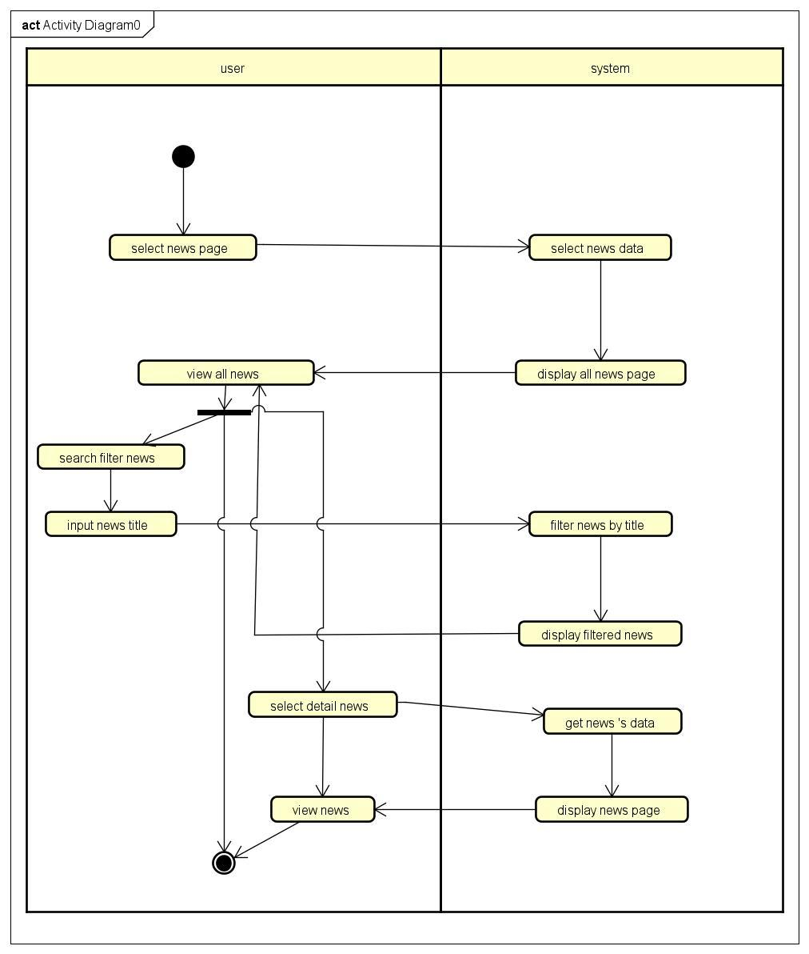

* Activity Diagram Xem thống kê

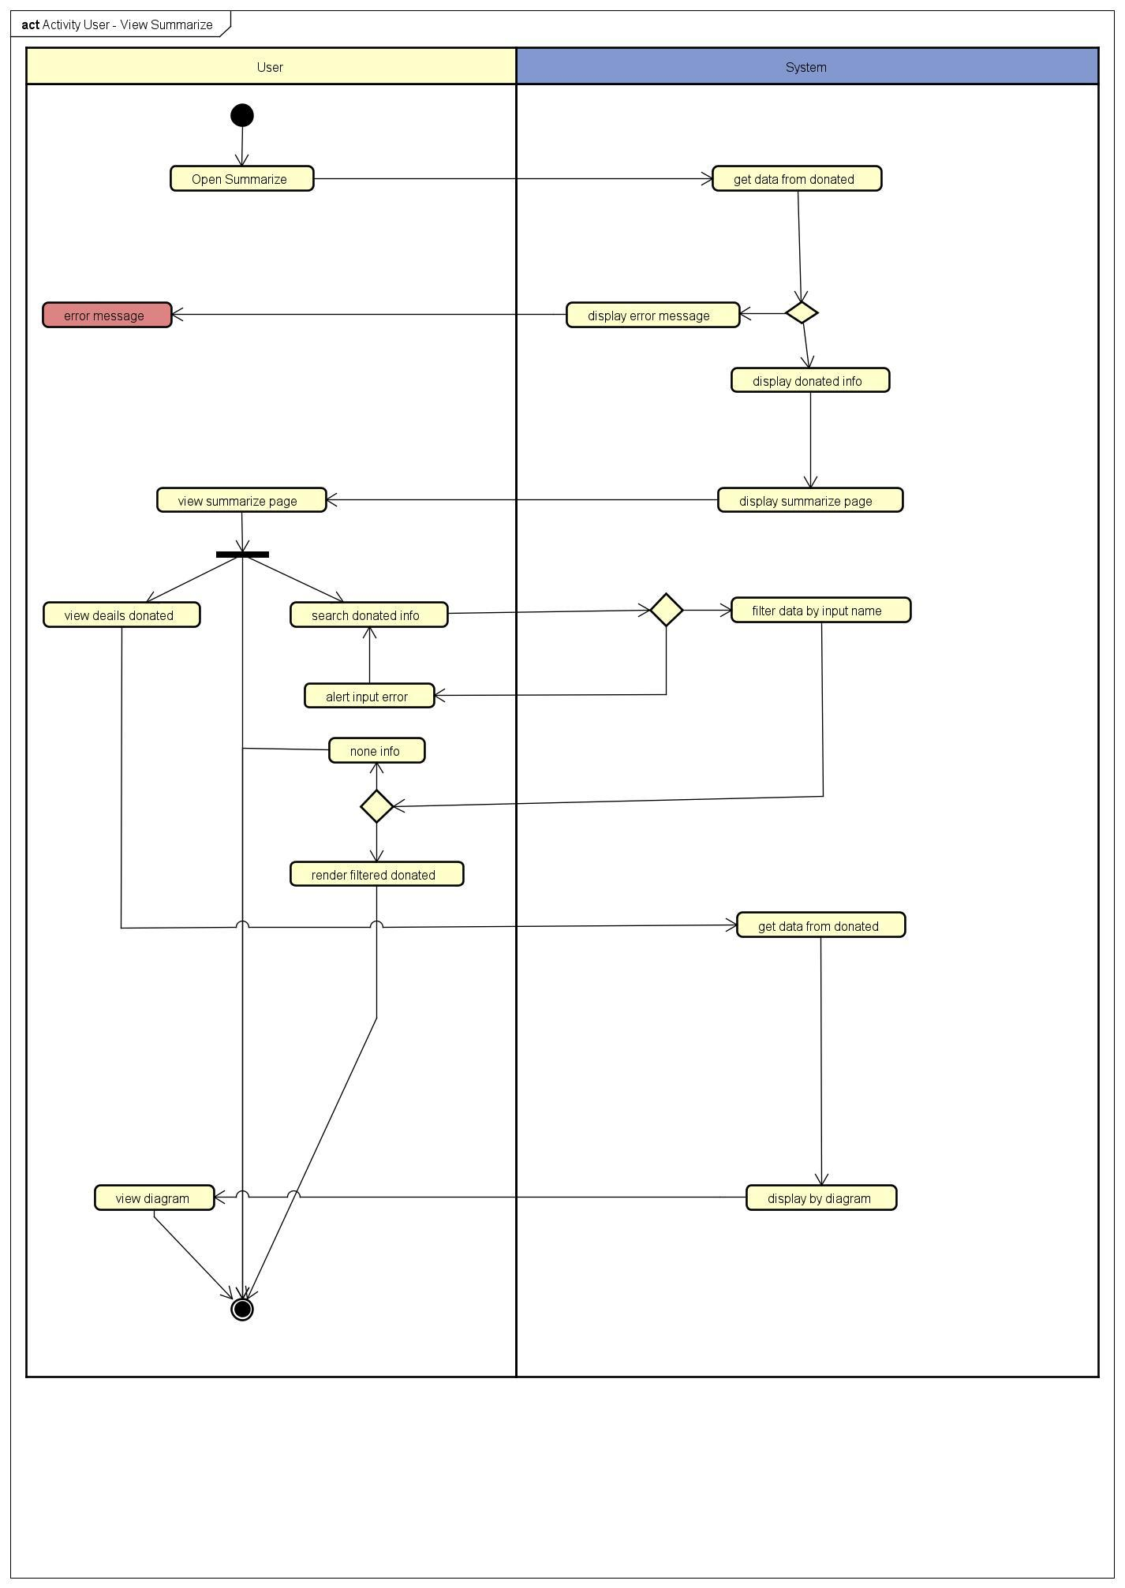

* Activity Diagram Quyên góp



* Activity Diagram Admin - login

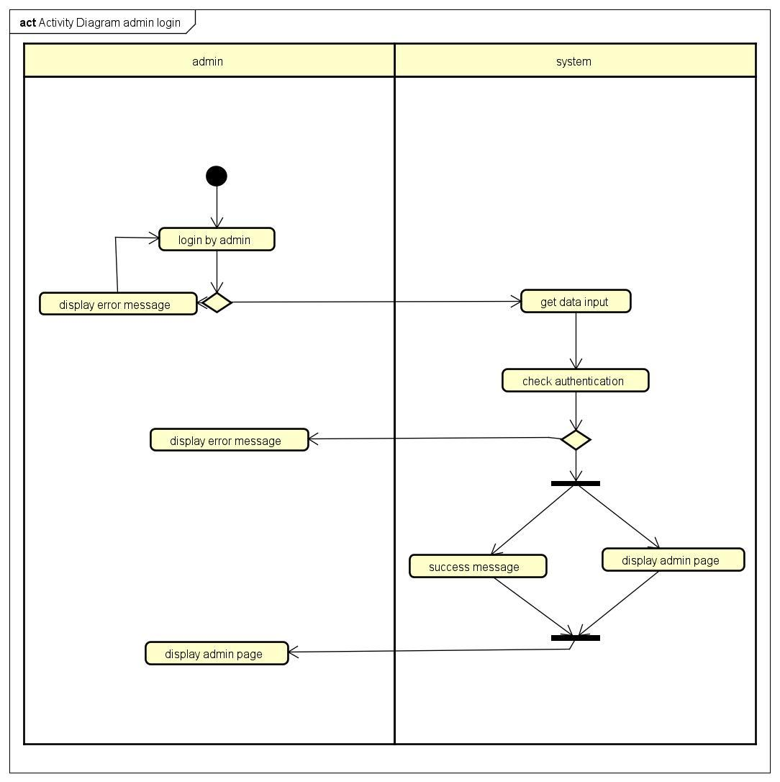

* Activity Diagram Admin - CRUD bài báo





* Activity Diagram Admin - Quản lý trung tâm
* Activity Diagram Center - login

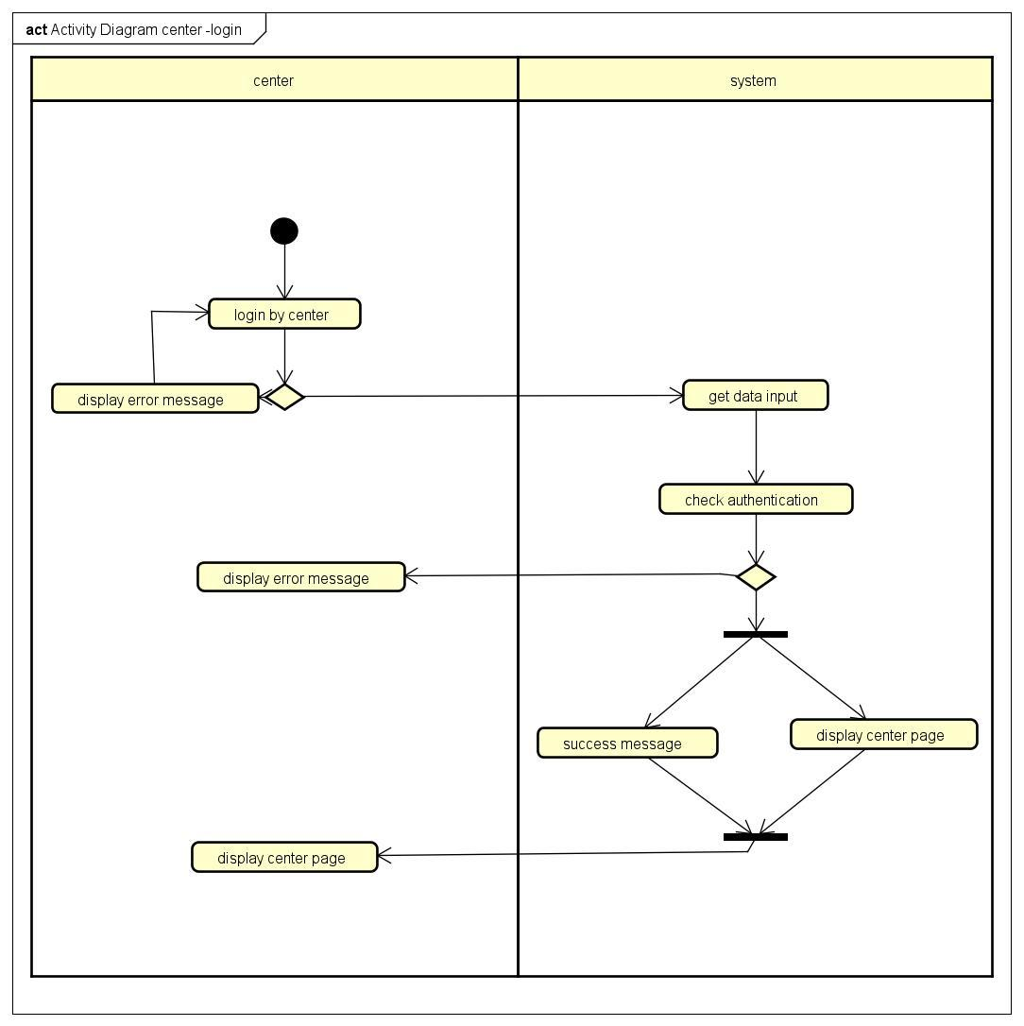

* Activity Diagram Center - cập nhật thu chi

## 3.3 Biểu đồ trình tự

USECASE Đọc bài viết

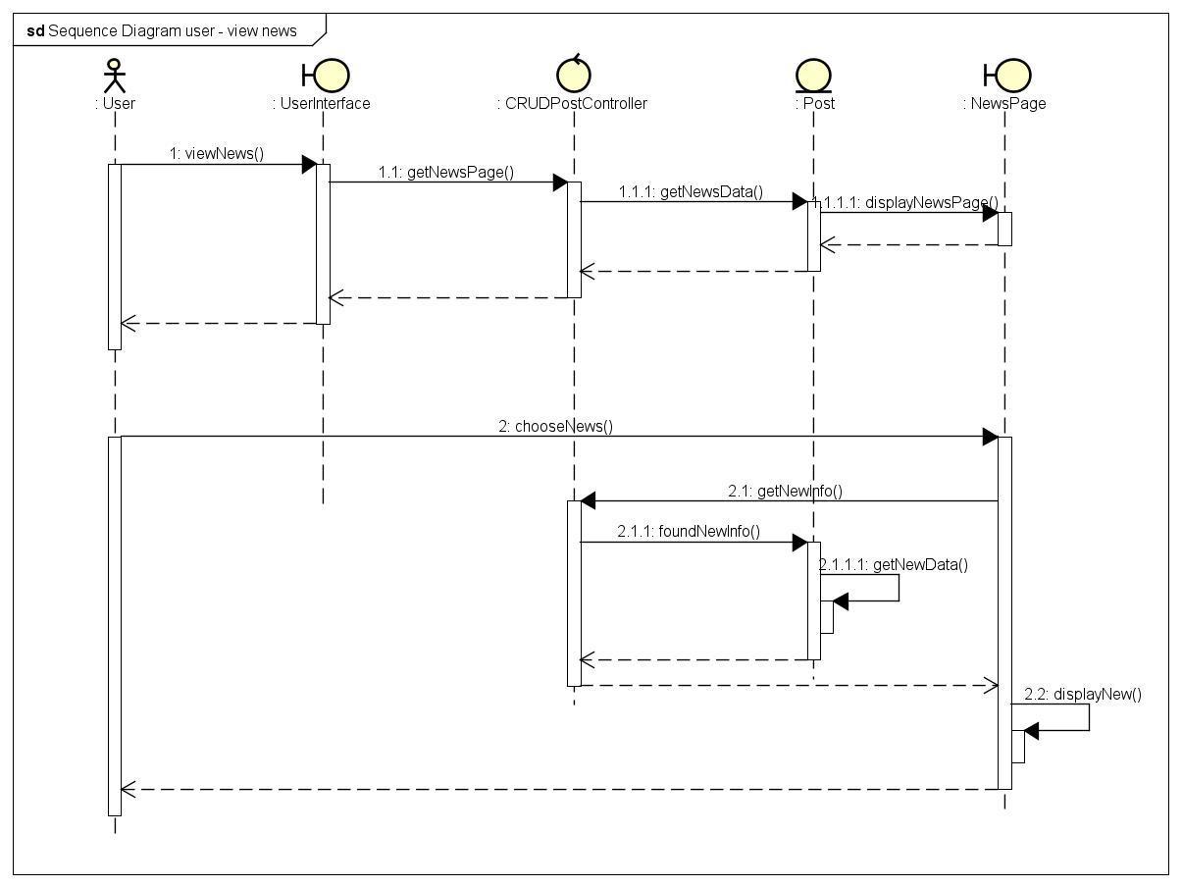

USECASE đọc thống kê

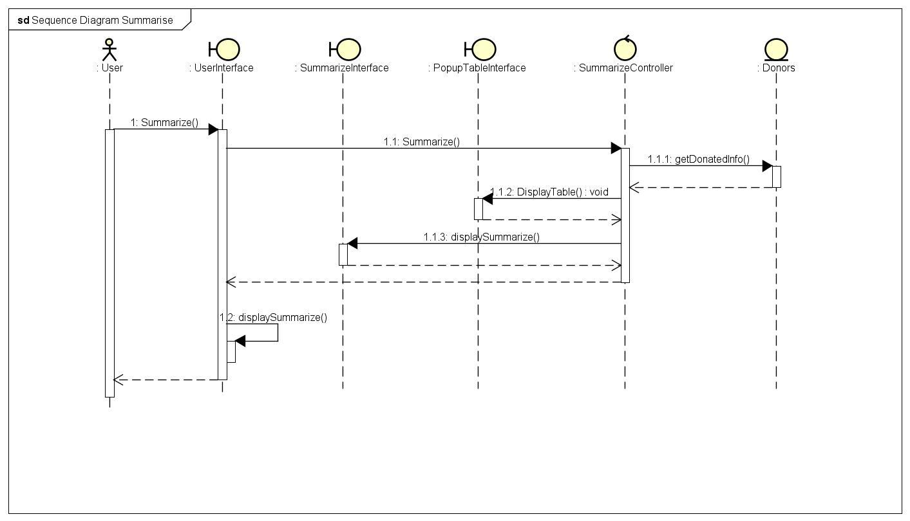

USECASE Quyên góp

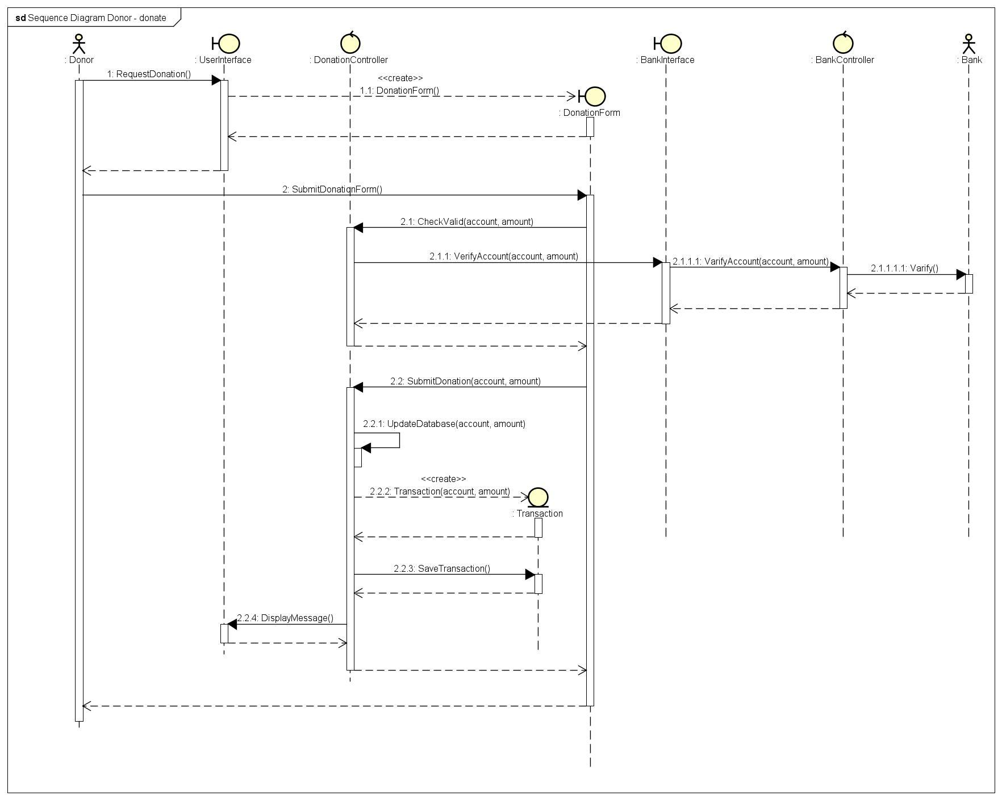

USECASE Admin-login

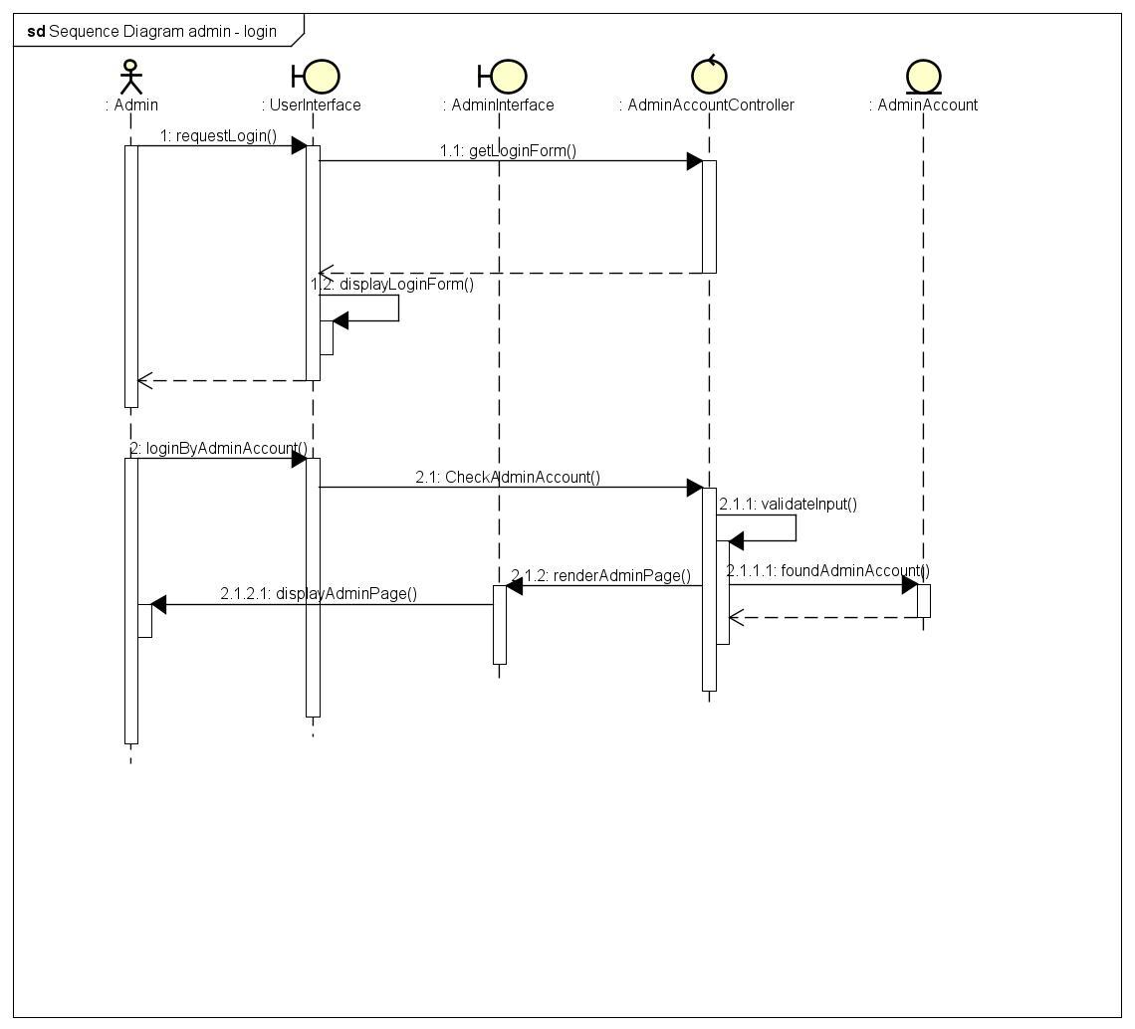

USECASE Admin - CRUD bài viết

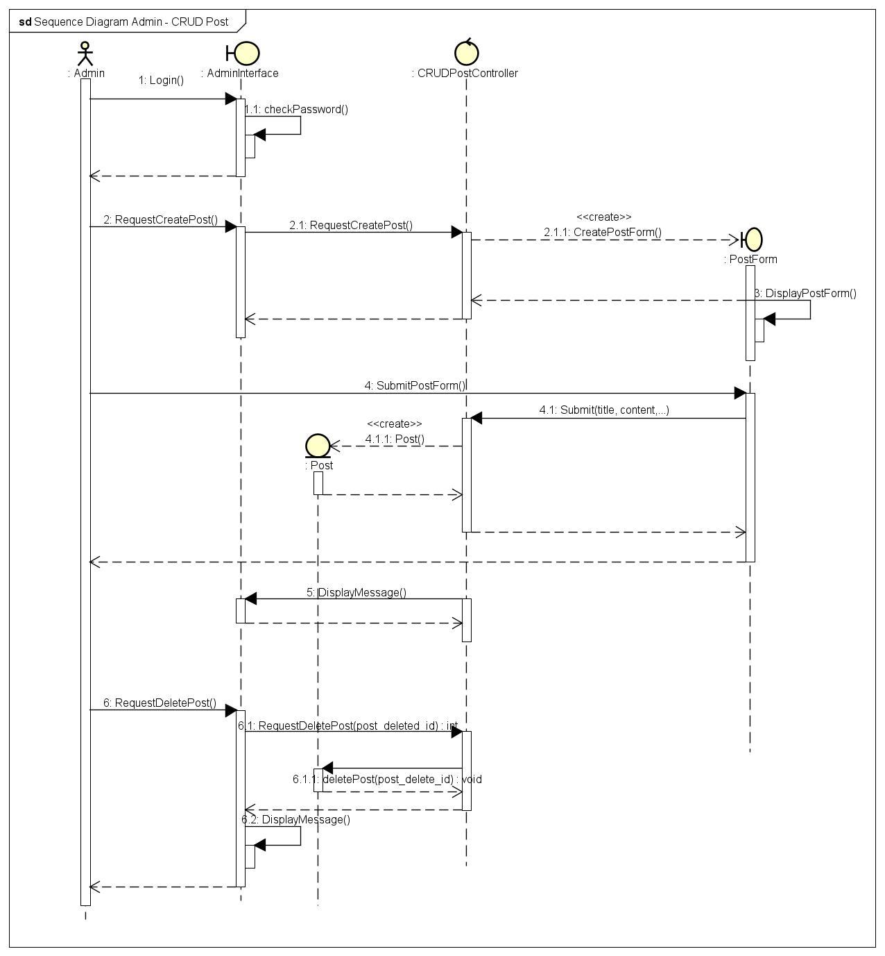

USECASE Center - login

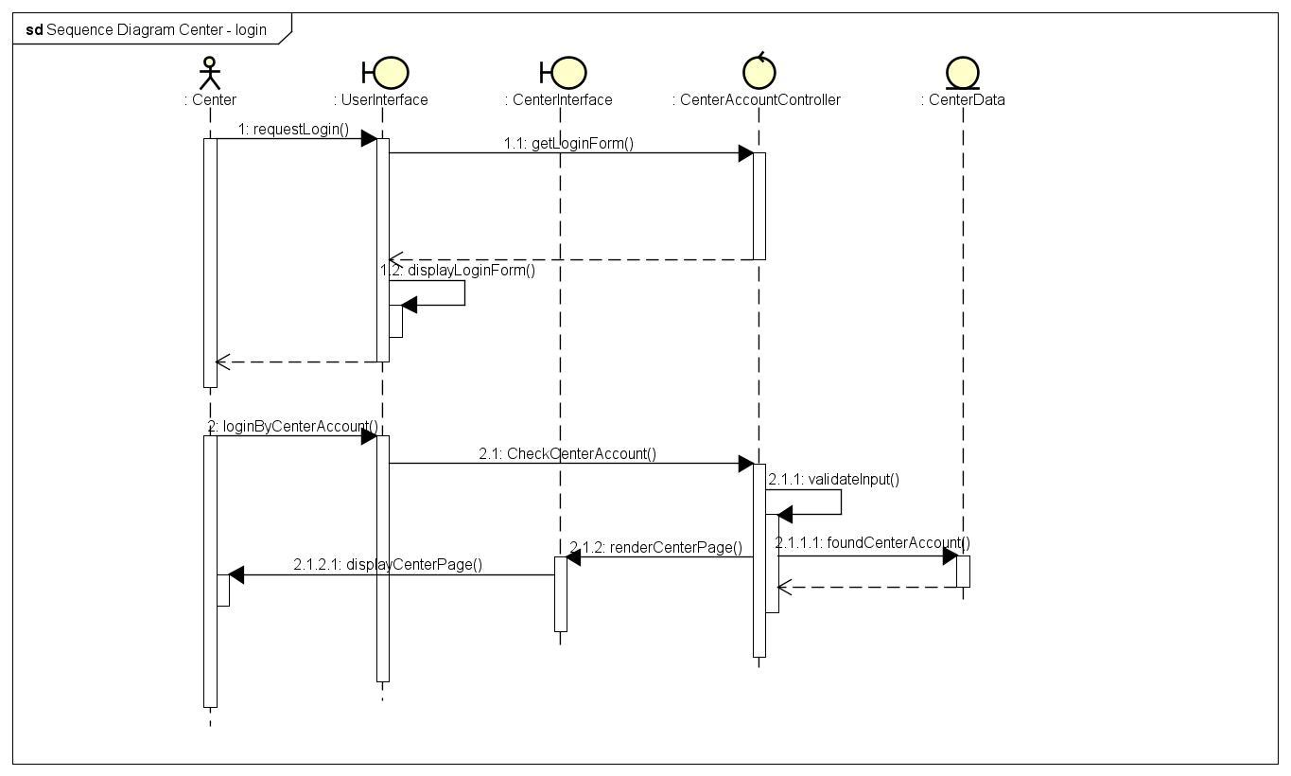

USECASE Center - cập nhật thu chi

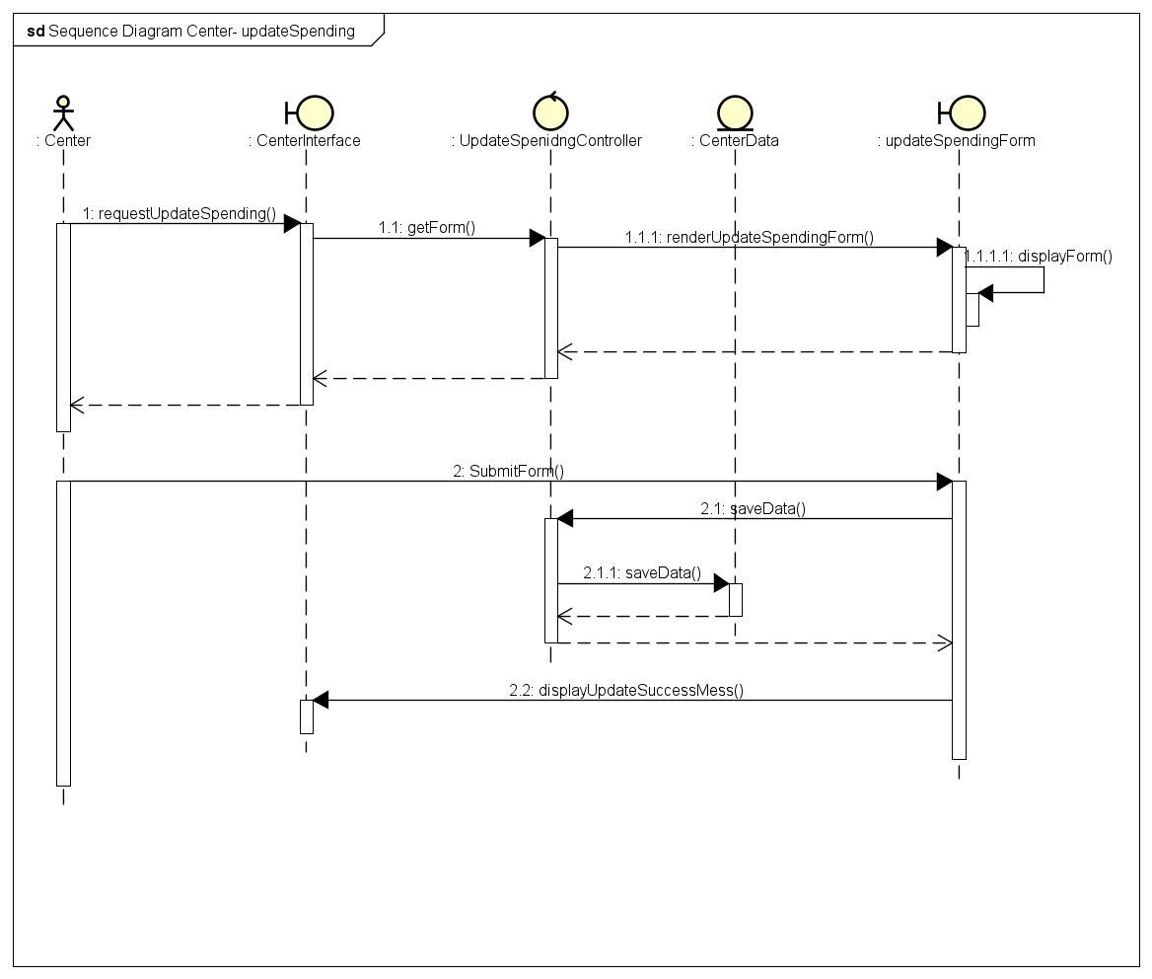

# THIẾT KẾ CHƯƠNG TRÌNH

## Thiết kế kiến trúc

Để phát triển phần mềm Website E-commerce, chúng em lựa chọn mô hình kiến trúc HMVC.

HMVC (Hierarchical Model – View – Controller) là một biến thể được đản sinh từ mô hình MVC (Model – View – Controller) truyền thống, bằng cách chia nhỏ mã nguồn thành các cụm MVC nhỏ hơn đảm nhận các tác vụ riêng biệt, từ đó giải quyết các vấn đề về khả năng mở rộng để có thể đáp ứng được tốc độ phát triển mà không phải thay đổi kiến trúc chính của hệ thống.

Việc mô đun hóa làm giảm tối đa sự phụ thuộc lẫn nhau giữa các thành phần của ứng dụng, code trở nên sạch sẽ và rõ ràng, từ đó tạo ra khả năng tái sử dụng dễ dàng và việc bảo trì trở nên dễ dàng hơn.

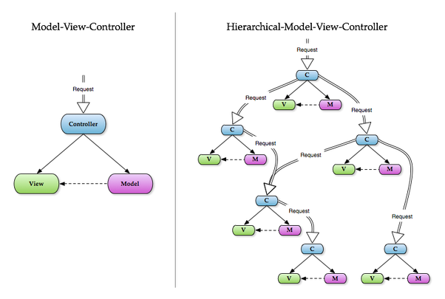

Việc sử dụng kiến trúc HMVC, mỗi Module của Website được phát triển độc lập, mỗi module được phát triển bởi một cá nhân, dễ dàng trong việc quản lý, đóng gói Module sau này.

## Thiết kế cơ sở dữ liệu

Sơ đồ ERD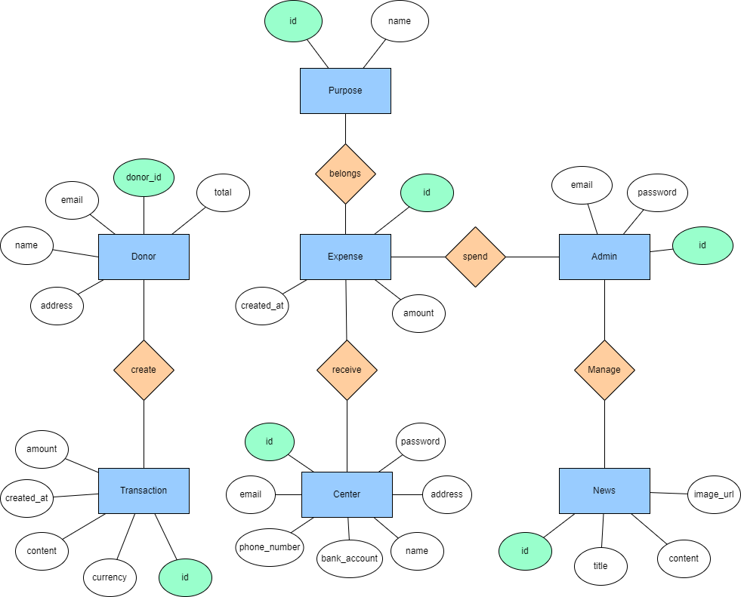

Cơ sở dữ liệu :

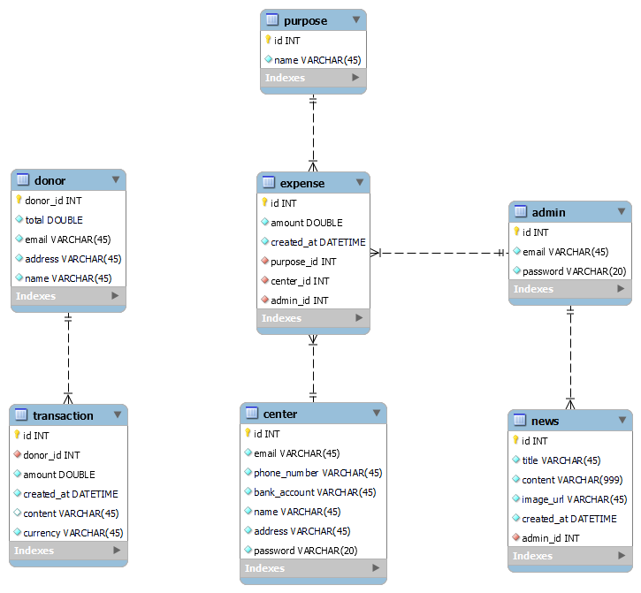

# XÂY DỰNG CHƯƠNG TRÌNH MINH HOẠ

## Thư viện và công cụ sử dụng

Kiến trúc mẫu được sử dụng trong sản phẩm: **MVC Pattern**

MVC Pattern được áp dụng vào toàn Website

Cấu trúc thư mục khi sửa dụng MVC Pattern

Front-end : react JS, sẽ đảm nhiệm View -> chia thành nhiều components, mỗi component sẽ đảm nhiệm 1 vai trò riêng biệt đảm bảo chữ S trong SOLID

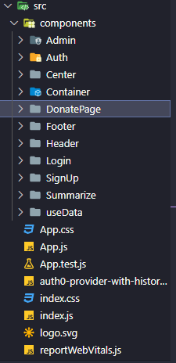

## Kết quả chương trình minh họa

Giao diện minh hoạ các chức năng của chương trình

Giao diện trang chủ

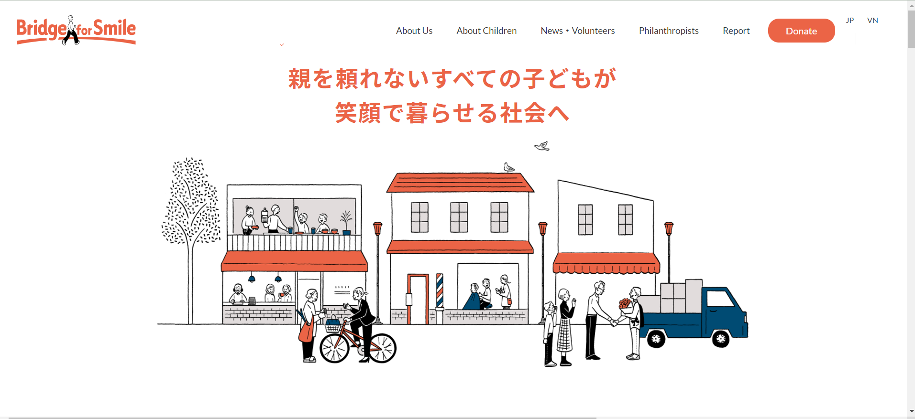

Giao diện bài báo

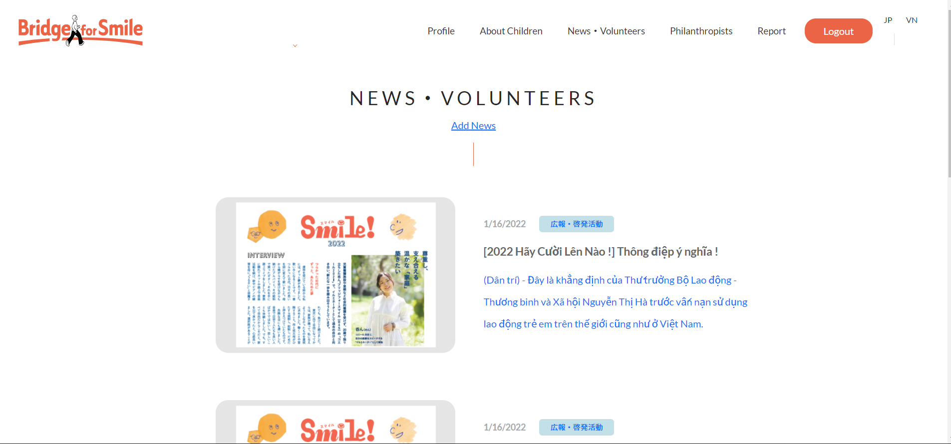

Giao diện donate

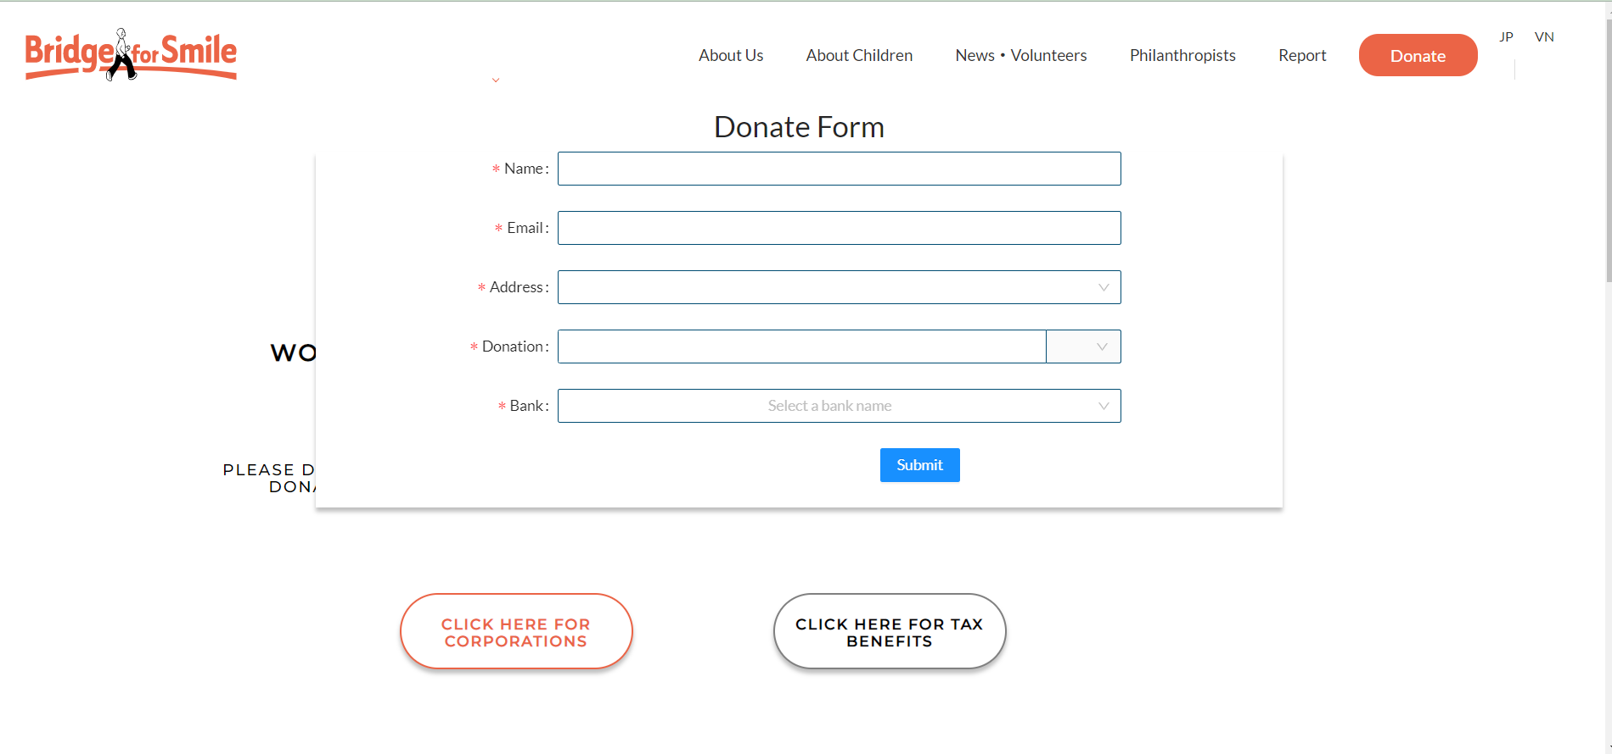

Giao diện thống kê

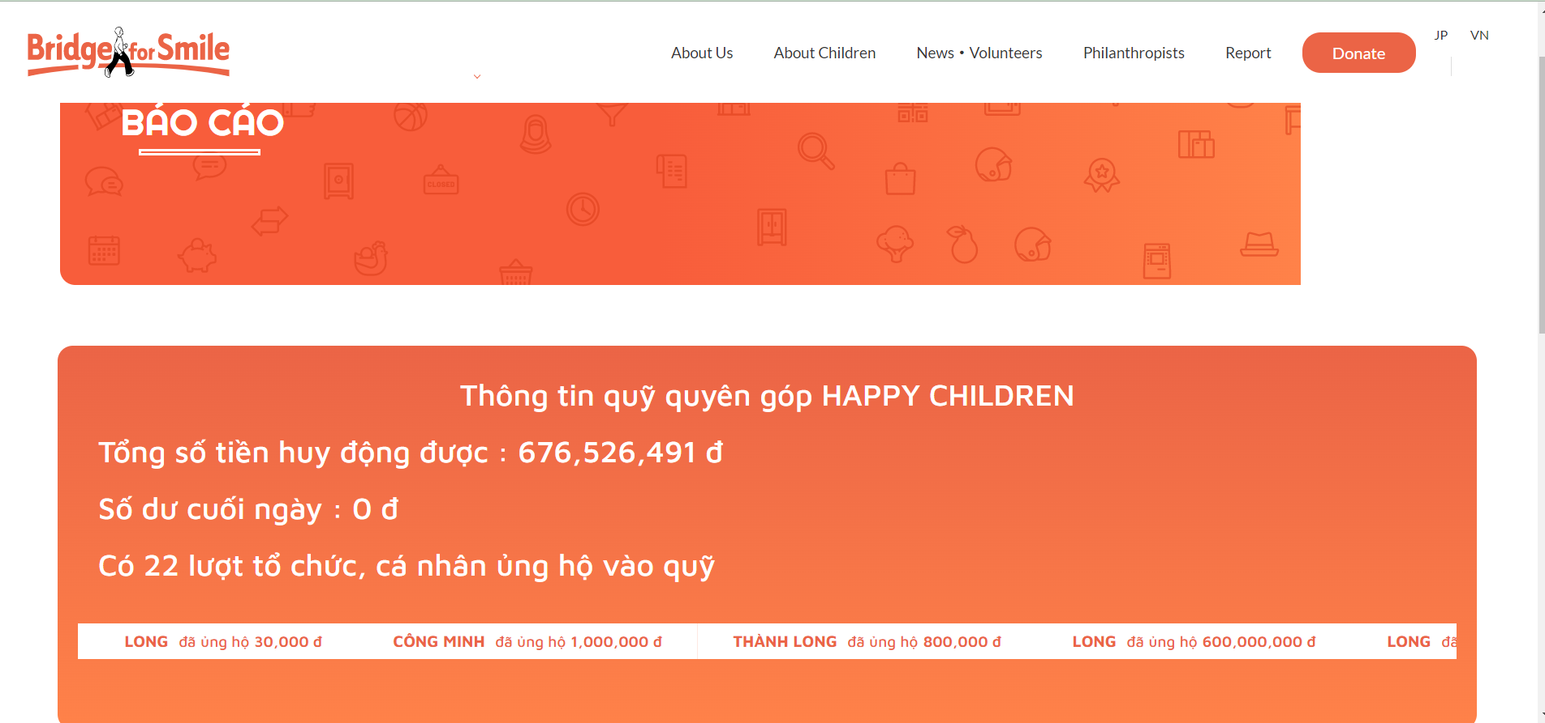

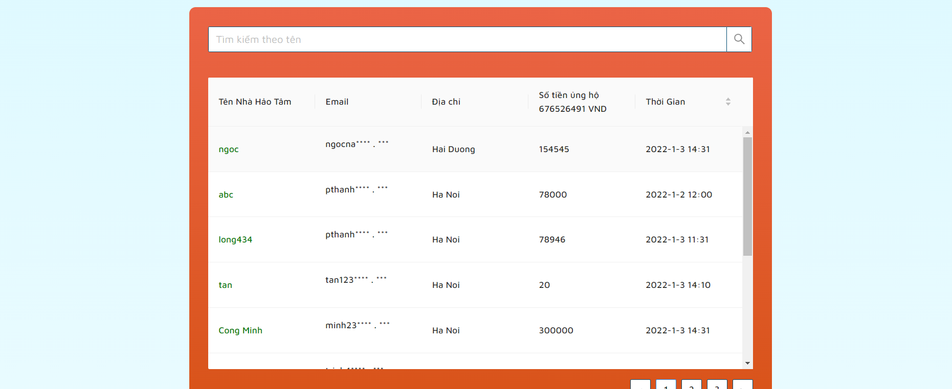

Giao diện login

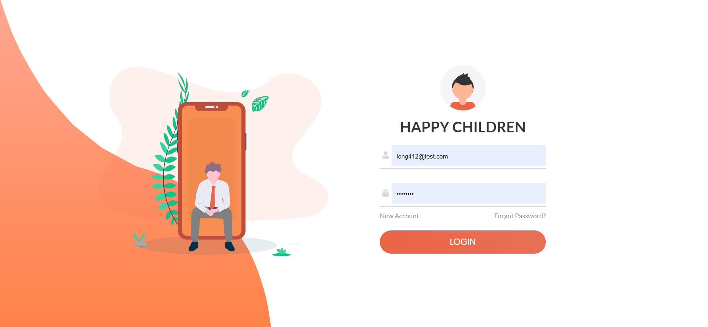

# KIỂM THỬ CHƯƠNG TRÌNH

## Kiểm thử cho USER SIDE

* **Chức năng: Quyên góp**

| STT | input | output | Exception | Kết quả |
| --- | --- | --- | --- | --- |
| 1 | Họ Tên : Thành Long  Email= [doducthuan@gmail.com](mailto:doducthuan@gmail.com)  Địa chỉ : Hải Dương  Số tiền : 40.000 vnđ  Ngân hàng : BIDV  Số tài khoản : 12511223344556 | Thông báo quyên góp thành công. Cập nhật vào CSDL | - Nhập thiếu các trường bắt buộc  - Nhập sai định dạng Email  - Nhập tiền âm  - Nhập sai định dạng tài khoản ngân hàng | ok |
| 2 | Email=  doducthuan@gmai | Thông báo sai định dạng email | ok |
| 3 | Nhập thiếu trường bắt buộc | Thông báo hãy nhập các trường bắt buộc | ok |
| 4 | Nhập sai định dạng ngân hàng :  VD : BIDV 46464646 | Sai định dạng ngân hàng BIDV | ok |
| 5 | Nhập thiếu số tài khoản  BIDV : | BIDV cần nhập 14 số | OK |
| 6 | các trường number, nhập thử các ký tự khác number | Thông báo chỉ được nhập các số từ 0-9 |  | fail |
| 7 | Nhập các ký tự đặc biệt ở các ô text | nhập thành công |  | ok |

* **Chức năng: Đọc bài báo**

| STT | input | output | Exception | Kết quả |
| --- | --- | --- | --- | --- |
| 1 | click [news] ở menu | Hiện trang all news để người dùng đọc | Không xử lý | OK |

* **Chức năng: Xem cho tiết bài báo**

| STT | input | output | Exception | Kết quả |
| --- | --- | --- | --- | --- |
| 1 | Click vào 1 bài báo | Hiển thị chi tiết bài báo :   * title * ngày tạo bài * content * ảnh báo | Không xử lý | OK |

* **Chức năng: Xem trang thống kê**

| STT | input | output | Exception | Kết quả |
| --- | --- | --- | --- | --- |
| 1 | Click [report] | Hiển thị trang thống kê  Hiển thị tổng số tiền donate  Hiển thị tổng số lượt donate  Hiển thị tổng số tiền donate trong 1 ngày  Hiển thị bảng thống kê :   * Tên * email (đã ẩn danh) * địa chỉ * số tiền * ngày donate | Không xử lý | OK |

* **Chức năng: tìm kiếm thông tin donate**

| STT | input | output | Exception | Kết quả |
| --- | --- | --- | --- | --- |
| 1 | Tên của donor bất kỳ | Hiển thị thông tin donate của những người tương ứng :   * Tên * email (đã ẩn danh) * địa chỉ * số tiền * ngày donate | Không xử lý | OK |

## Kiểm thử cho chức năng bên ADMIN SIDE

* Thêm bài viết

| STT | input | output | Exception | Kết quả |
| --- | --- | --- | --- | --- |
| 1 | click [add news] | hiển thị add news page | Không | Ok |
| 2 | Nhập các trường bắt buộc để thêm bài viết :   * title * content * image_url   ấn add news | add thành công và chuyển đến trang all news | * Nhập thiếu 1 trong các trường | OK |
| 3 | Nhập thiếu 1 trường | thông báo bắt buộc nhập đầy đủ các trường |  | OK |

* Chỉnh sửa bài viết

| STT | input | output | Exception | Kết quả |
| --- | --- | --- | --- | --- |
| 1 | button edit | hiển thị form chỉnh sửa news  hiển thị ở ô input những giá trị sẵn có của bài viết cần chỉnh sửa |  | Ok |
| 2 | nhập các giá trị cần chỉnh sửa và chưa submit | Không thay đổi các thành phần của news |  | OK |
| 3 | Nhập các giá trị cần chỉnh sửa và submit | Redirect tới trang all news  giá trị đã chỉnh sửa được thay đổi thành công  Ngày đăng bài được cập nhật |  | ok |

* Xóa bài viết

| STT | input | output | Exception | Kết quả |
| --- | --- | --- | --- | --- |
| 1 | click delete | Hiển thị xóa news thành công  redirect tới all news và không thấy news đã xóa nữa |  | Ok |

* Quản lý trung tâm

| STT | input | output | Exception | Kết quả |
| --- | --- | --- | --- | --- |
| 1 | click đến danh sách trung tâm | hiển thị danh sách các trung tâm đang liên kết |  | Đã xử lý Ok |
| 2 | Xem được số tiền các trung tâm đã sử dụng | Hiển thị tổng số tiền đã sử dụng của từng trung tâm |  | Ok |

* Edit chương trình khuyến mãi

| STT | input | output | Exception | Kết quả |
| --- | --- | --- | --- | --- |
| 1 | Lựa chọn chương trình khuyến mãi qua select box | Thêm thành công, hiển thị ra danh sách các chương trình khuyến mãi | Chương trình khuyến mãi có số lượng lớn hơn số lượng trong kho  Không cho lựa chọn các chương trình khuyến mãi đã quá hạn | Đã xử lý. OK |

* Xem danh sách trung tâm

| STT | input | output | Exception | Kết quả |
| --- | --- | --- | --- | --- |
| 1 | Thông tin về các đơn hàng | Form danh sách đơn hàng cùng với sắp xếp đơn hàng theo ngày giờ, phí ship ... | Không | Ok |

* login

| STT | input | output | Exception | Kết quả |
| --- | --- | --- | --- | --- |
| 1 | chọn login | Hiển thị trang login, login form | Không | Ok |
| 2 | check username | Đăng nhập thành công với username tường ứng (admin/ center)   * Đăng nhập thành công với user = 3 kí tự thường / ký tự unicode / ký tự bao gồm space * Đăng nhập thành công với user = 20 kí tự thường / ký tự unicode / ký tự bao gồm space * Đăng nhập thành công với user = 30 kí tự thường / ký tự unicode / ký tự bao gồm space * Đăng nhập không thành công với user không hợp lệ. => Hiện thị tin nhắn "Username hoặc Password đã nhập sai" * Đăng nhập không thành công với user =null. => Hiện thị tin nhắn "Username không được để trống" * Đăng nhập không thành công với user = 2 kí tự. => Hiện thị tin nhắn "Độ dài Username phải nằm trong khoảng 3 đến 30 ký tự" * Đăng nhập không thành công với user = 31 kí tự. => Hiện thị tin nhắn "Độ dài Username phải nằm trong khoảng 3 đến 30 ký tự" * Chặn SQL injection * Username không được tự trim * Check Special character, emoji 🌷👩👨 * Check number character * Check Japanese: Full size, half size, katakana, |  | ok |
| 3 | check password | * Đăng nhập thành công với passwword hợp lệ * Đăng nhập thành công với password = 6 kí tự thường / ký tự unicode / ký tự bao gồm space * Đăng nhập thành công với password = 8 kí tự thường / ký tự unicode / ký tự bao gồm space * Đăng nhập thành công với password = 10 kí tự thường / ký tự unicode / ký tự bao gồm space * Đăng nhập không thành công với passwword không hợp lệ. => Hiện thị tin nhắn "Username hoặc Password đã nhập sai" * Đăng nhập không thành công với password =null. => Hiện thị tin nhắn "Password không được để trống" * Đăng nhập không thành công với password = 5 kí tự. => Hiện thị tin nhắn " Độ dài Password phải nằm trong khoảng 6 đến 10 ký tự" * Đăng nhập không thành công với password = 11 kí tự. => Hiện thị tin nhắn " Độ dài Password phải nằm trong khoảng 6 đến 10 ký tự" * Chặn SQL injection * Password tự trim dấu cách đầu cuối |  | ok |

Đánh giá : Chương trình chạy tương đối ổn định

# HƯỚNG DẪN CÀI ĐẶT SỬ DỤNG

Phiên bản sử dụng Laravel 7.x

* Step 1: Cài đặt node js
* Step 2: Cài đặt npm, yarn
* Thực hiện : yarn install
* step 3 chạy project :
  + yarn start
  + npx json-server --watch data/index.js --port 8000

# KẾT LUẬN VÀ HƯỚNG PHÁT TRIỂN

1. **Kiến thức thu được**

* Nâng cao kỹ năng làm việc nhóm
* Hiểu được quy trình xây dựng phần mềm từ công đoạn phân tích yêu cầu đến thiết kế, xây dựng và kiểm thử hệ thống
* Hiểu được quy trình xây dựng phần mềm sử dụng react js
* Hiểu được cách giao tiếp gửi nhận API giữa Backend sử dụng json server và front end : React JS
* Hiểu được cách vẽ các biểu đồ UML trong quá trình xây dựng sản phẩm
* Hiểu được việc thiết kế các sơ đồ, xây dựng giao diện, viết đặc tả UML hiểu về nguyên lý SOLID trong thiết kế, kiểm thử hệ thống

1. **Hướng phát triển**

**HAPPY CHILDREN** chúng em hiện tại còn rất nhiều thiếu sót trong quá trình thiết kế cũng như xây dựng và chạy project, bọn em sẽ cố gắng rà soát xây dựng và chỉnh sửa để được hoàn thiện nhất có thể và xây dựng dự án để tương lai có thể áp dụng tại đất nước Việt Nam, xây dựng một cộng đồng cùng nhau chung tay giúp đỡ các trẻ em đang mồ côi trên đất nước mình.

# TÀI LIỆU THAM KHẢO

[1] [SLIDE bài giảng Học phần PHÁT TRIỂN PHẦN MỀM THEO CHUẨN ITSS – ThS. NGUYỄN MẠNH TUẤN](https://trends.google.com/trends/?hl=vi)

[2]React JS documentation  
<https://reactjs.org/docs/getting-started.html>

[3] Sử dụng thư viện antd trong react

<https://ant.design/docs/react/introduce>

[4] The Unified Modeling Language  
<https://www.uml-diagrams.org/>

[5] UML 2.x Diagramming  
<https://astah.net/products/astah-uml/uml-diagrams/>